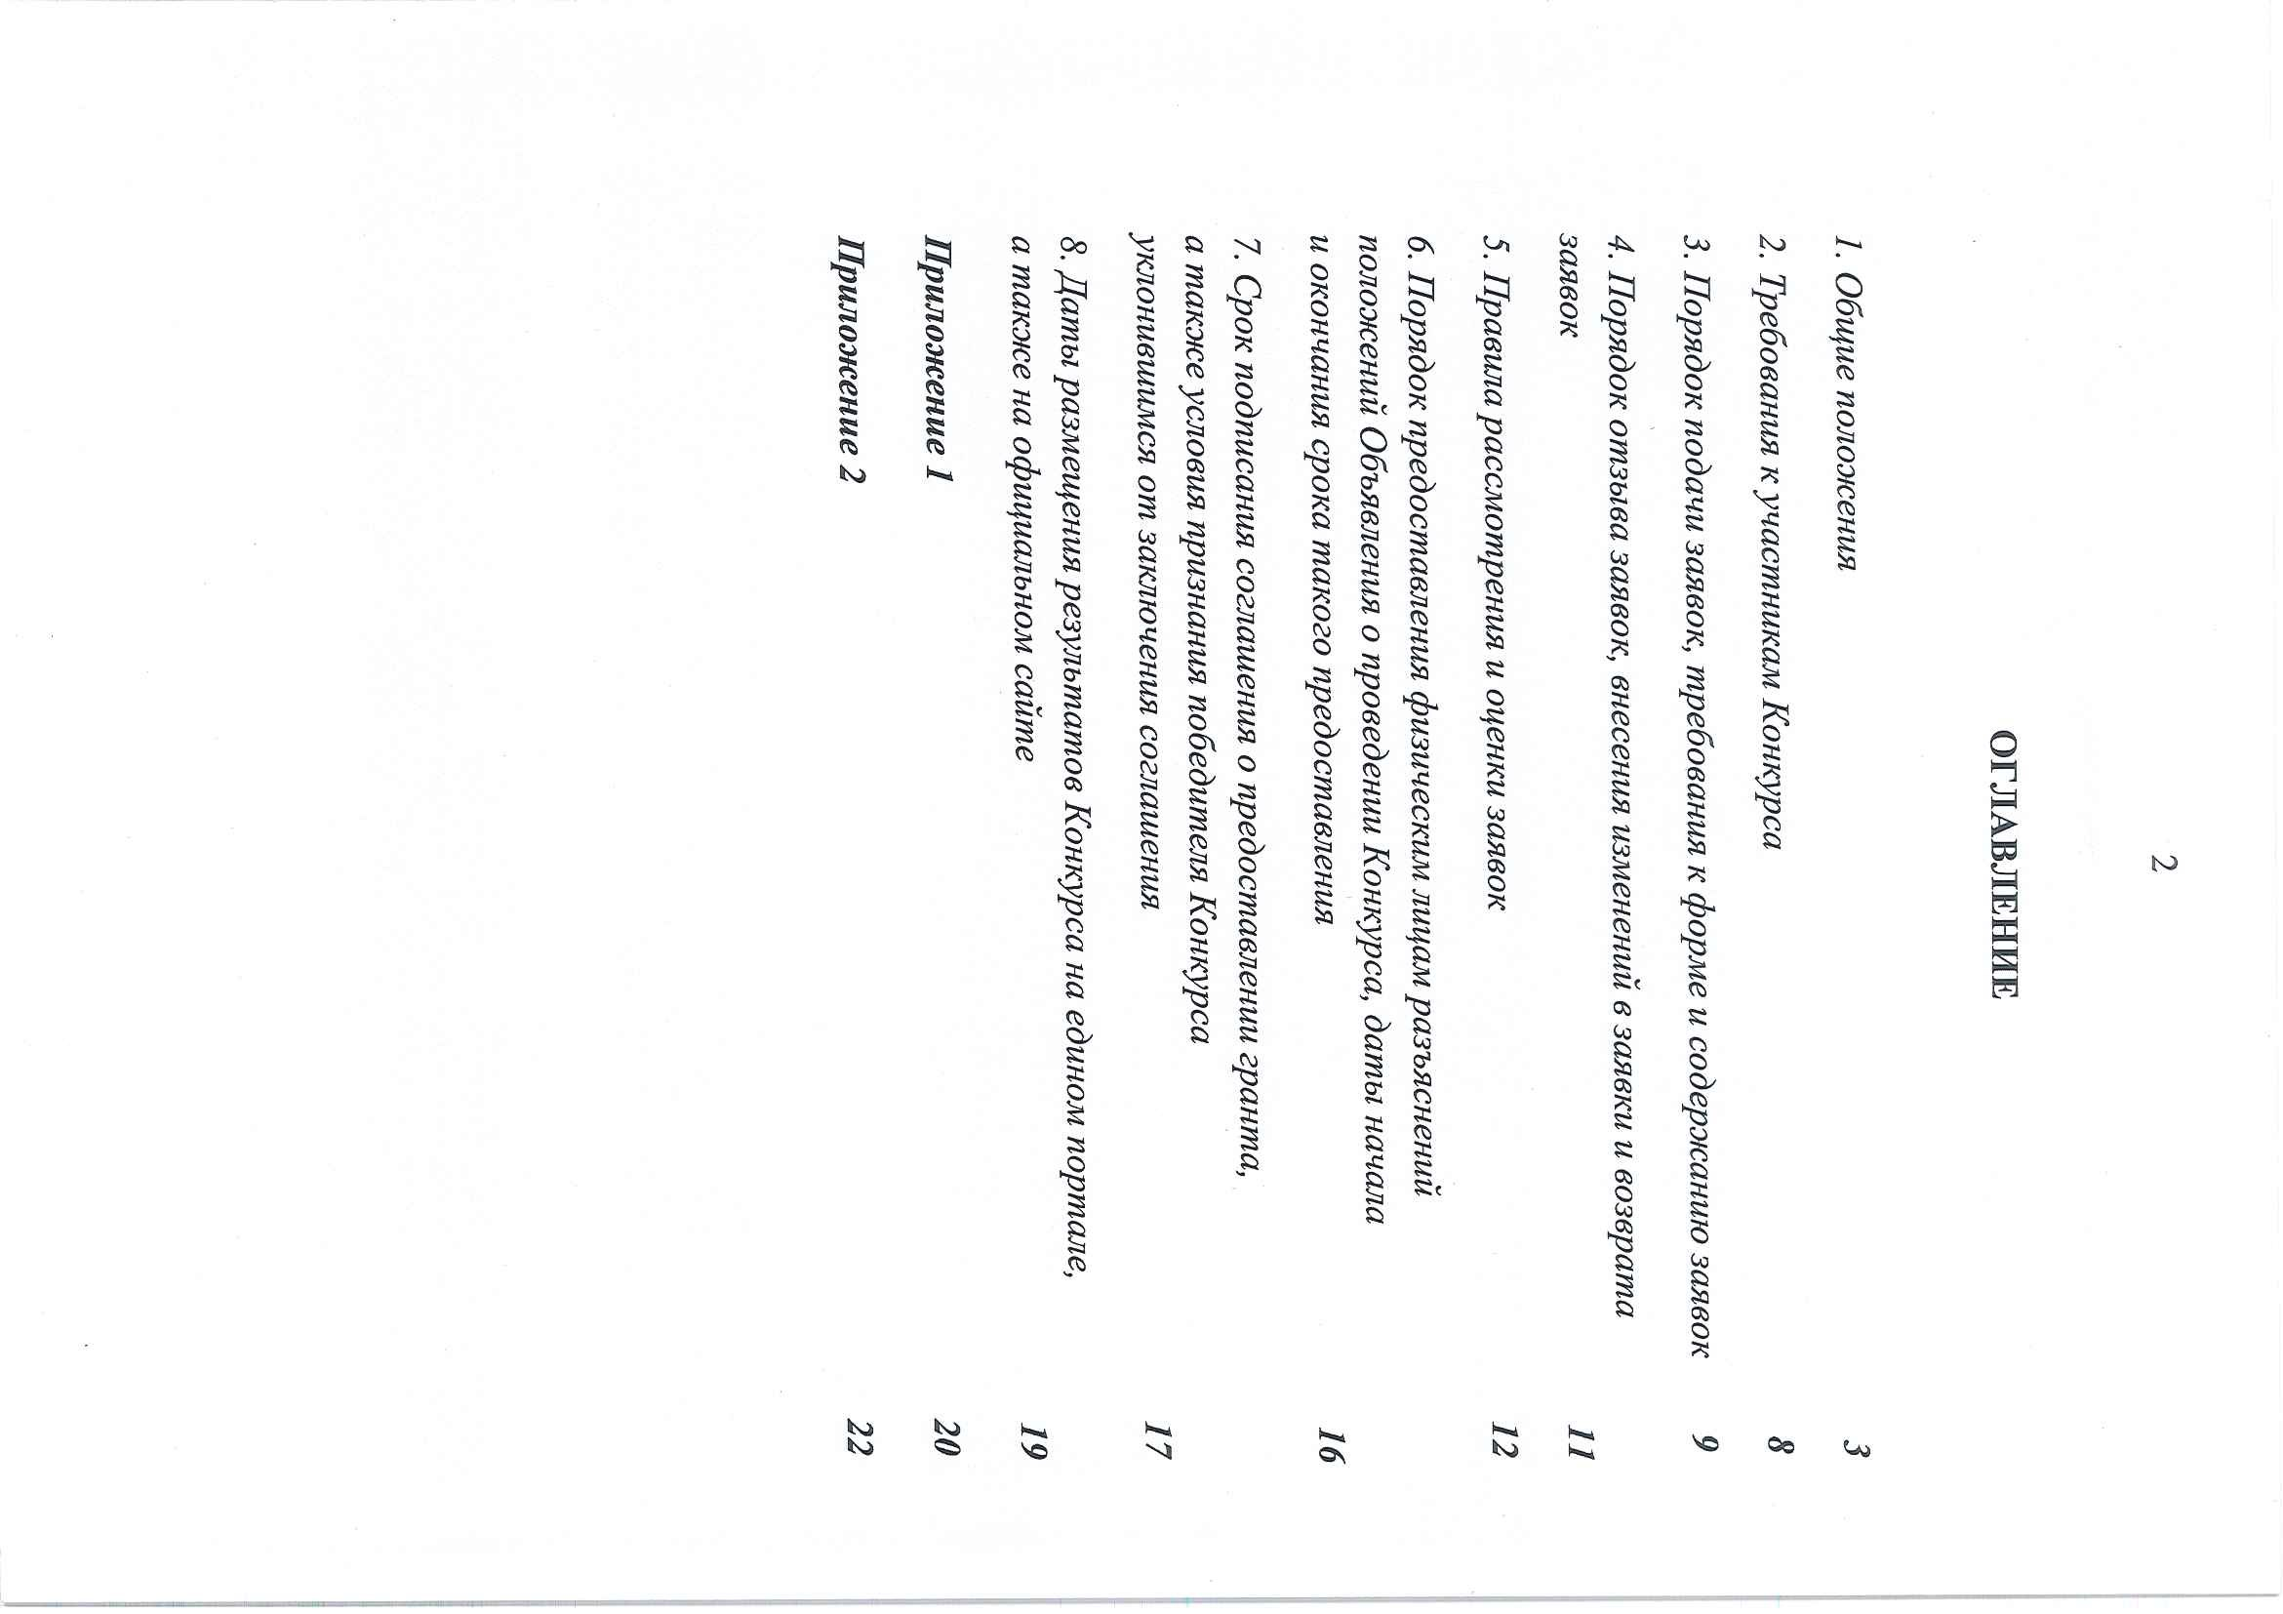
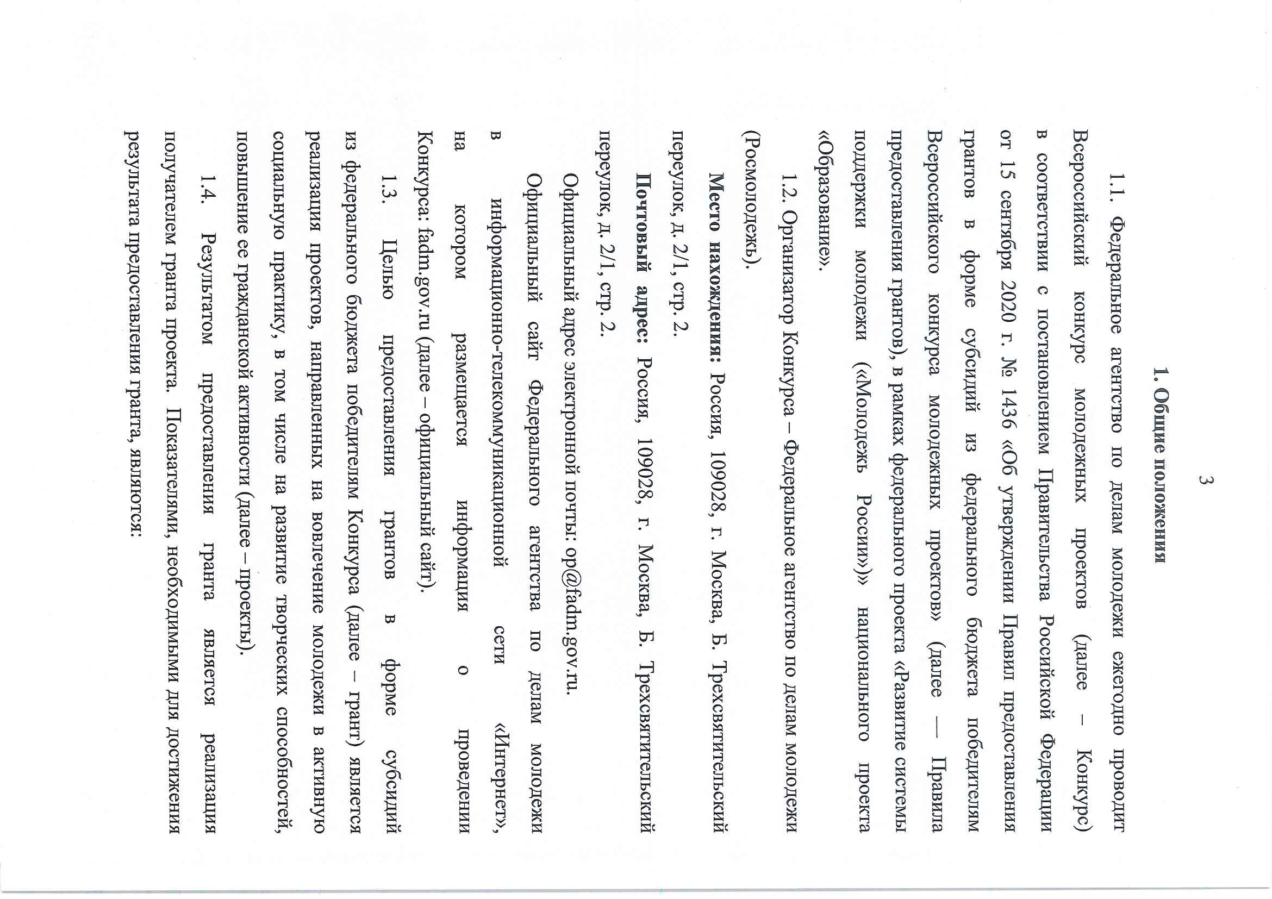
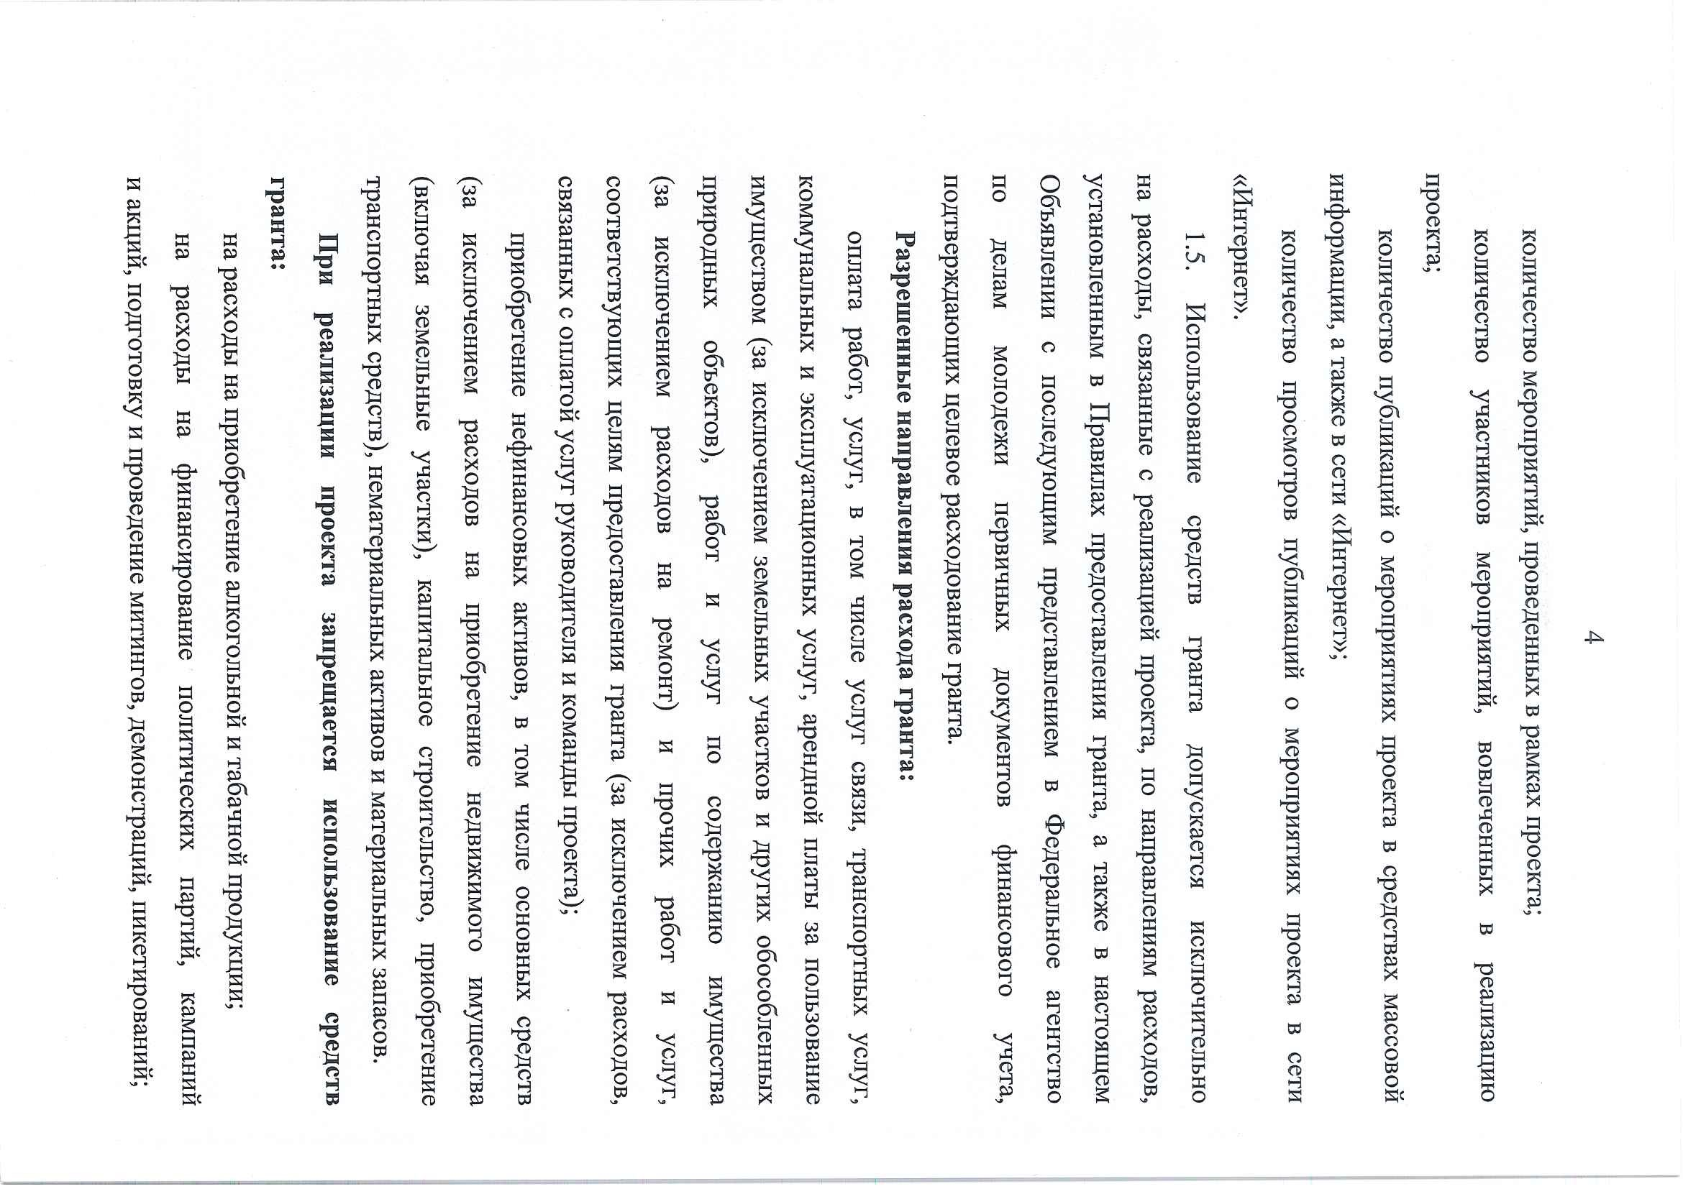
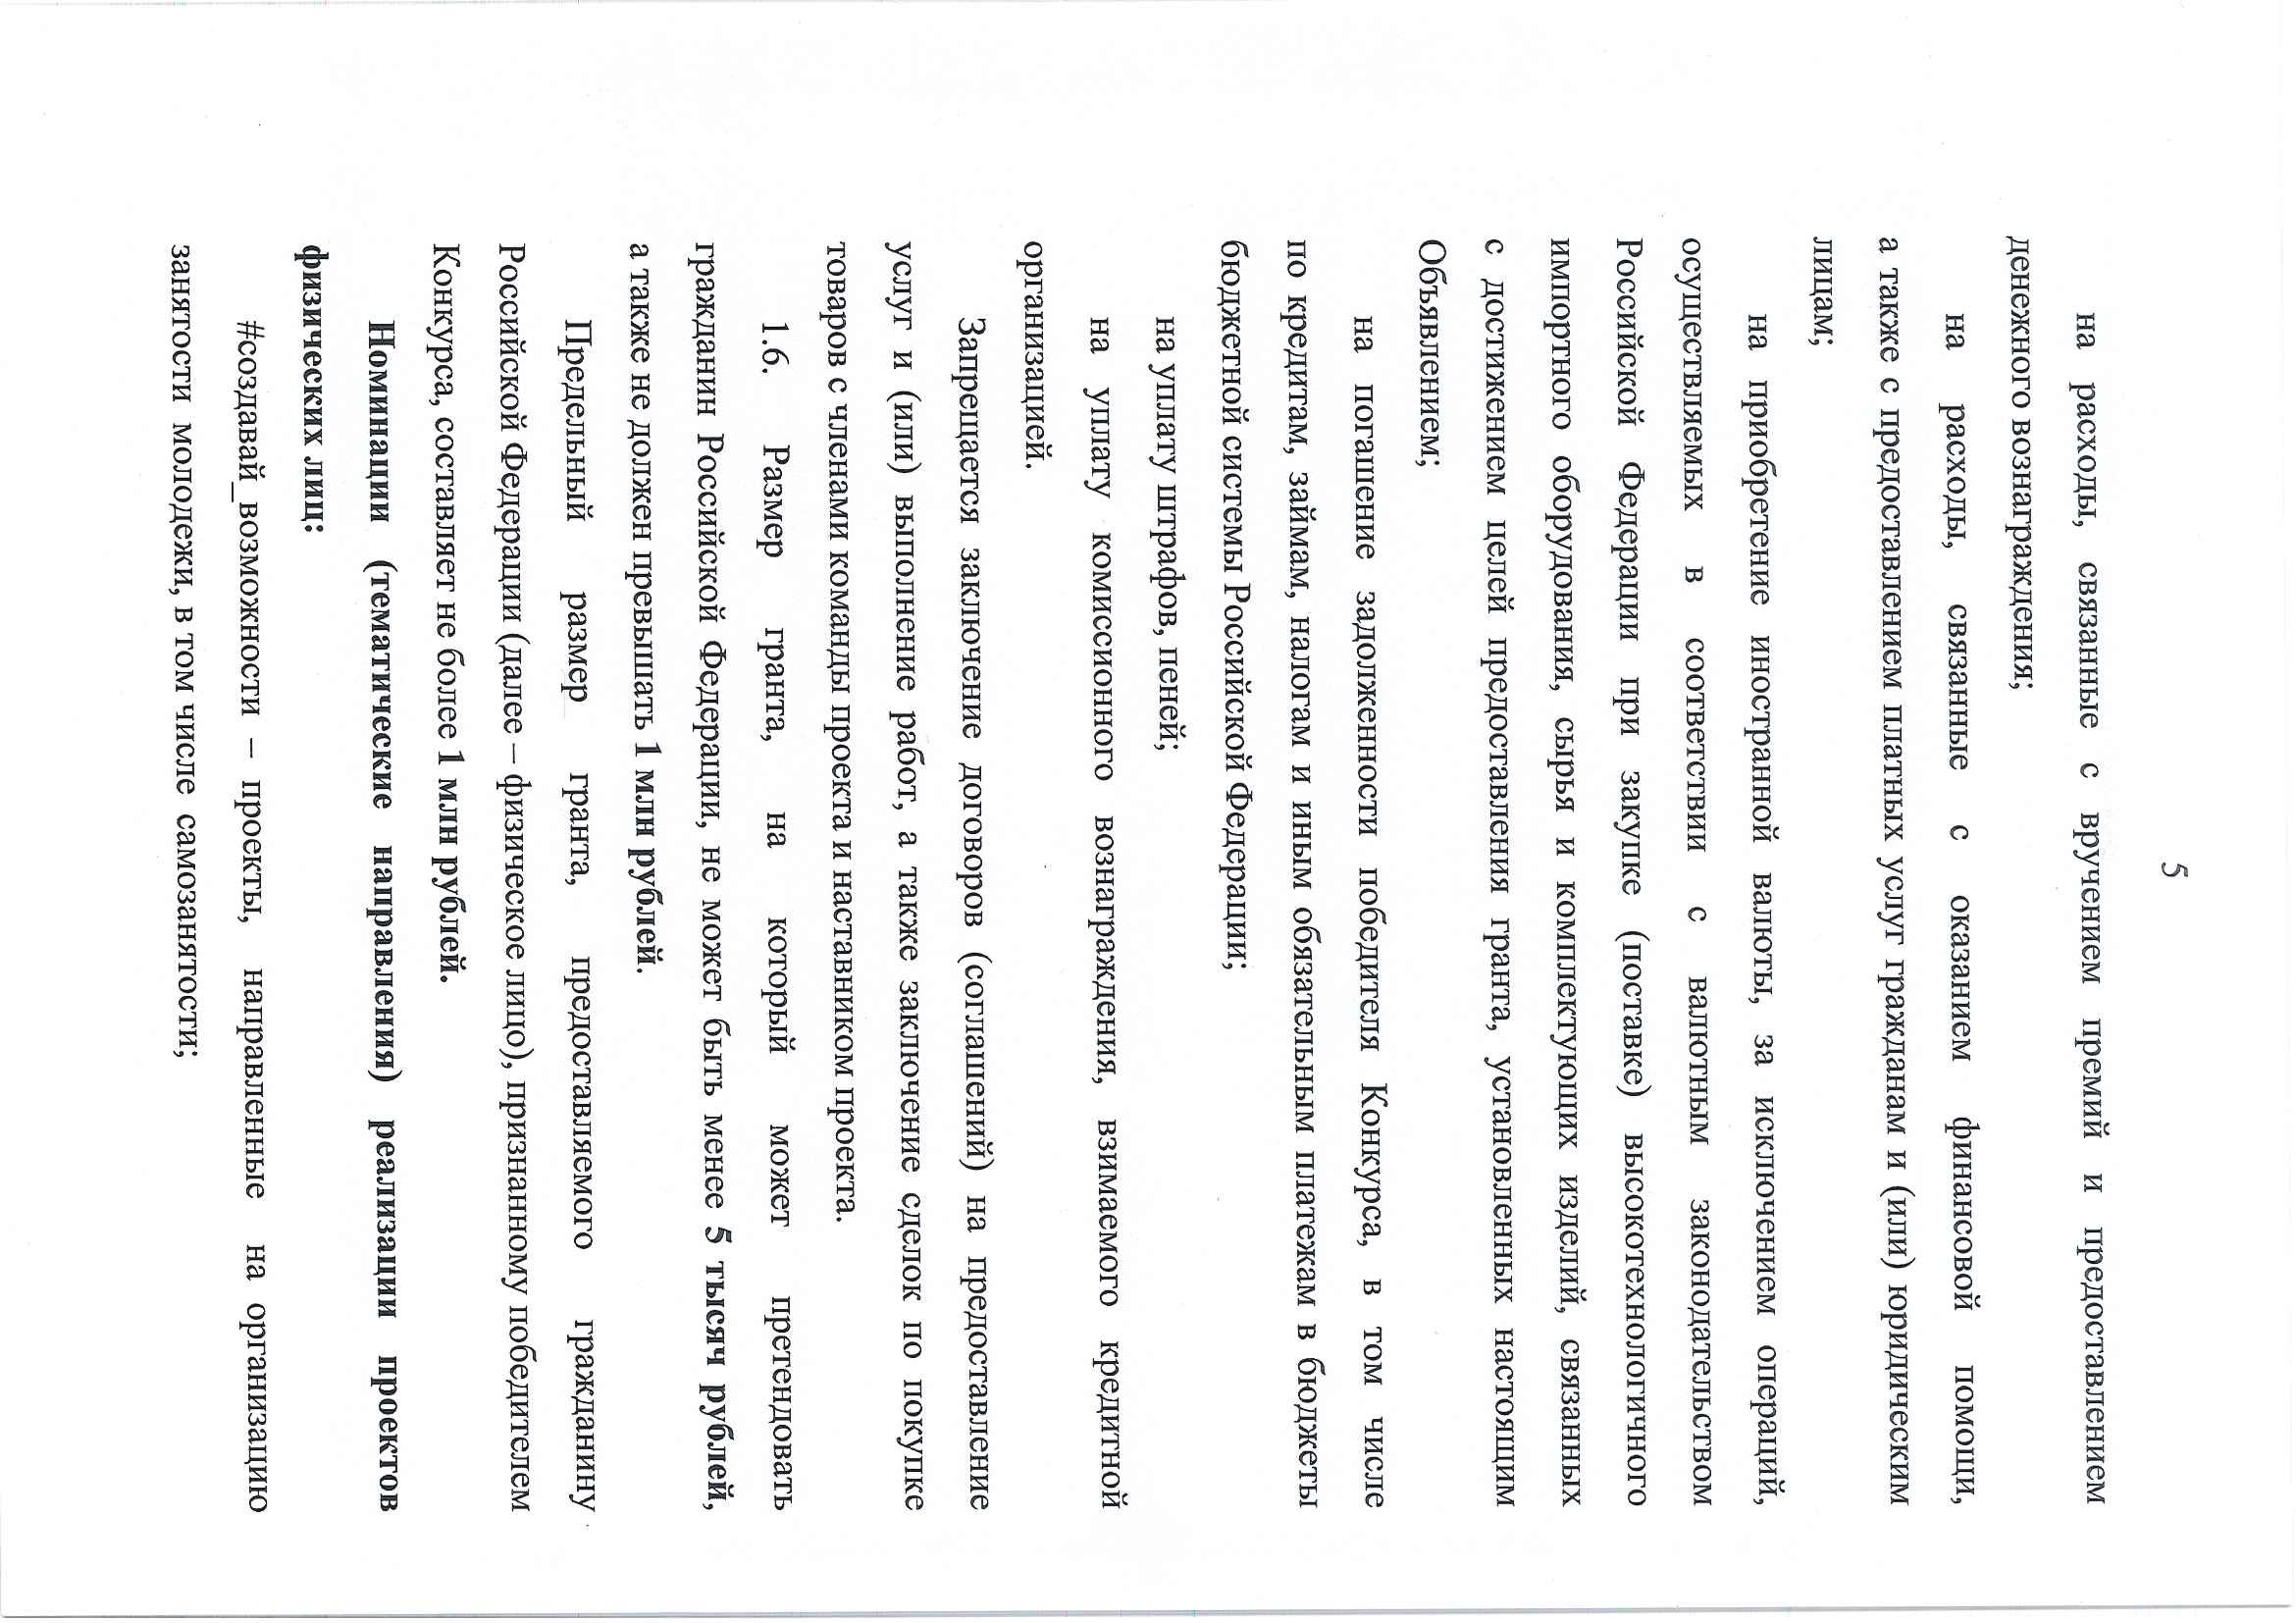
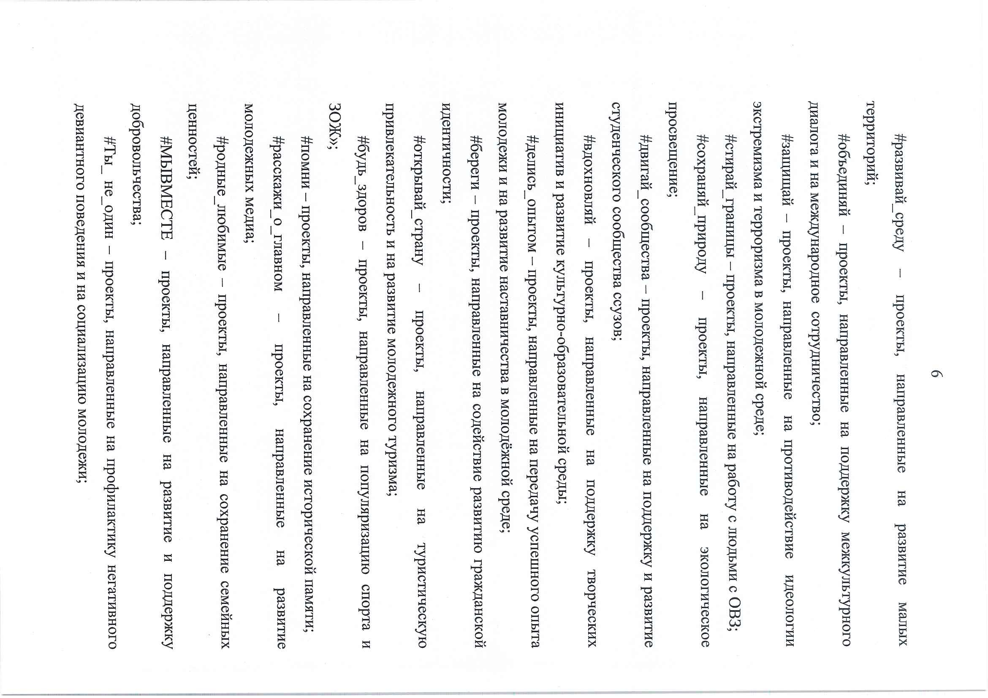
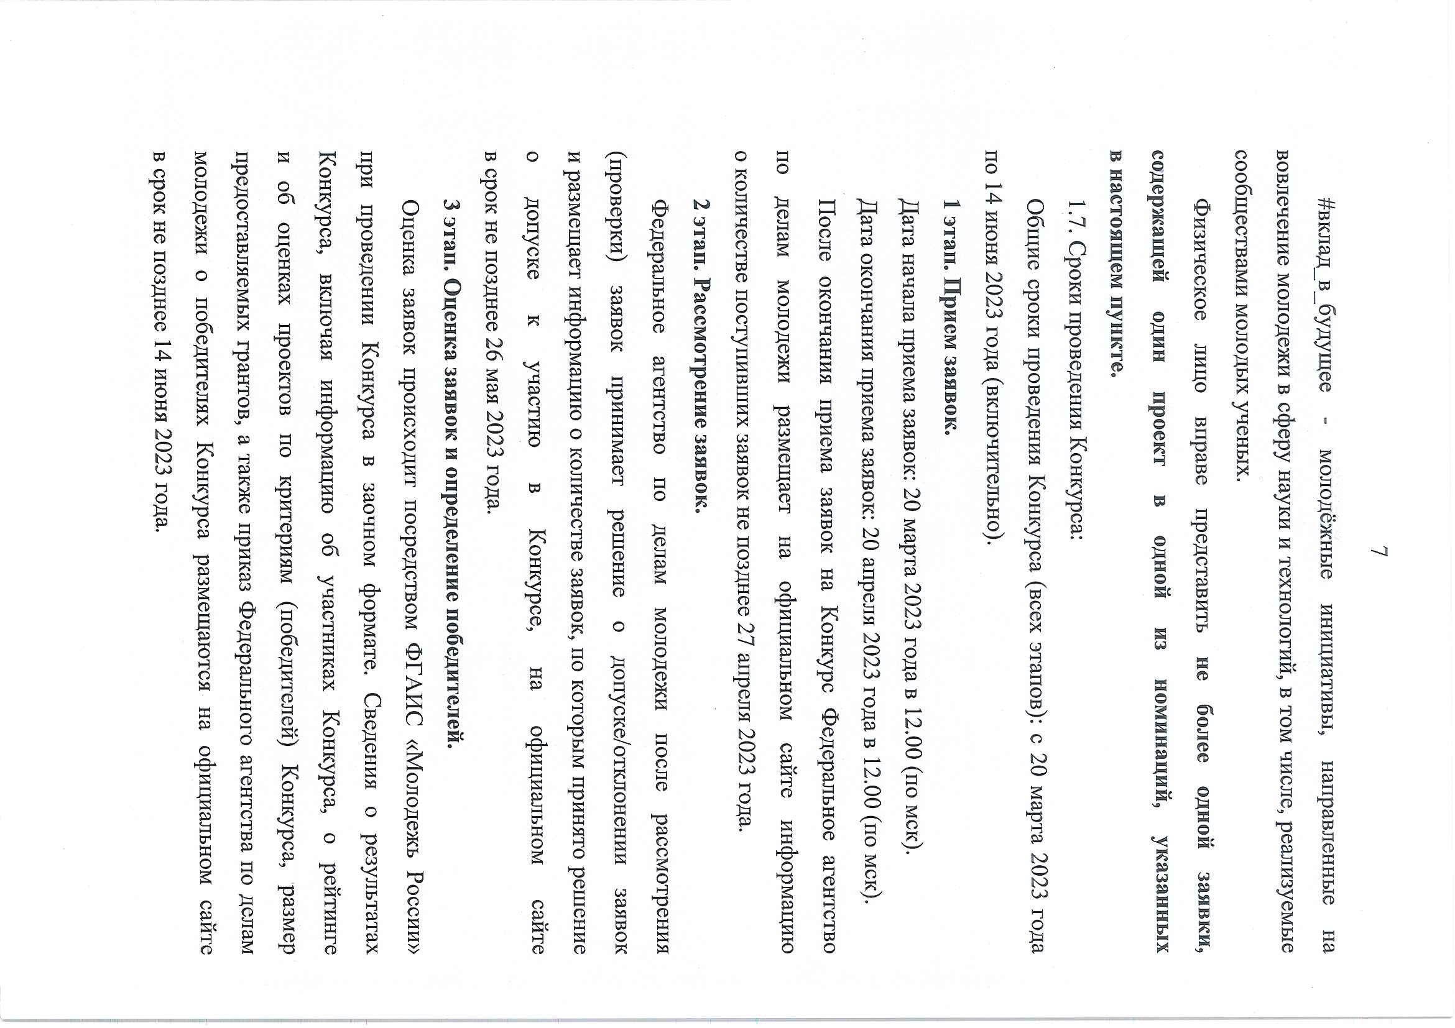
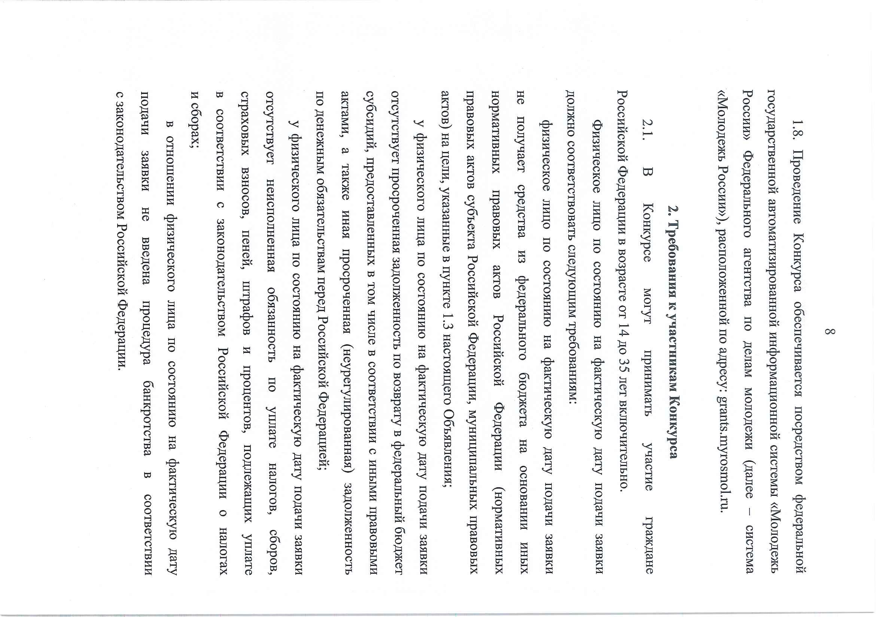
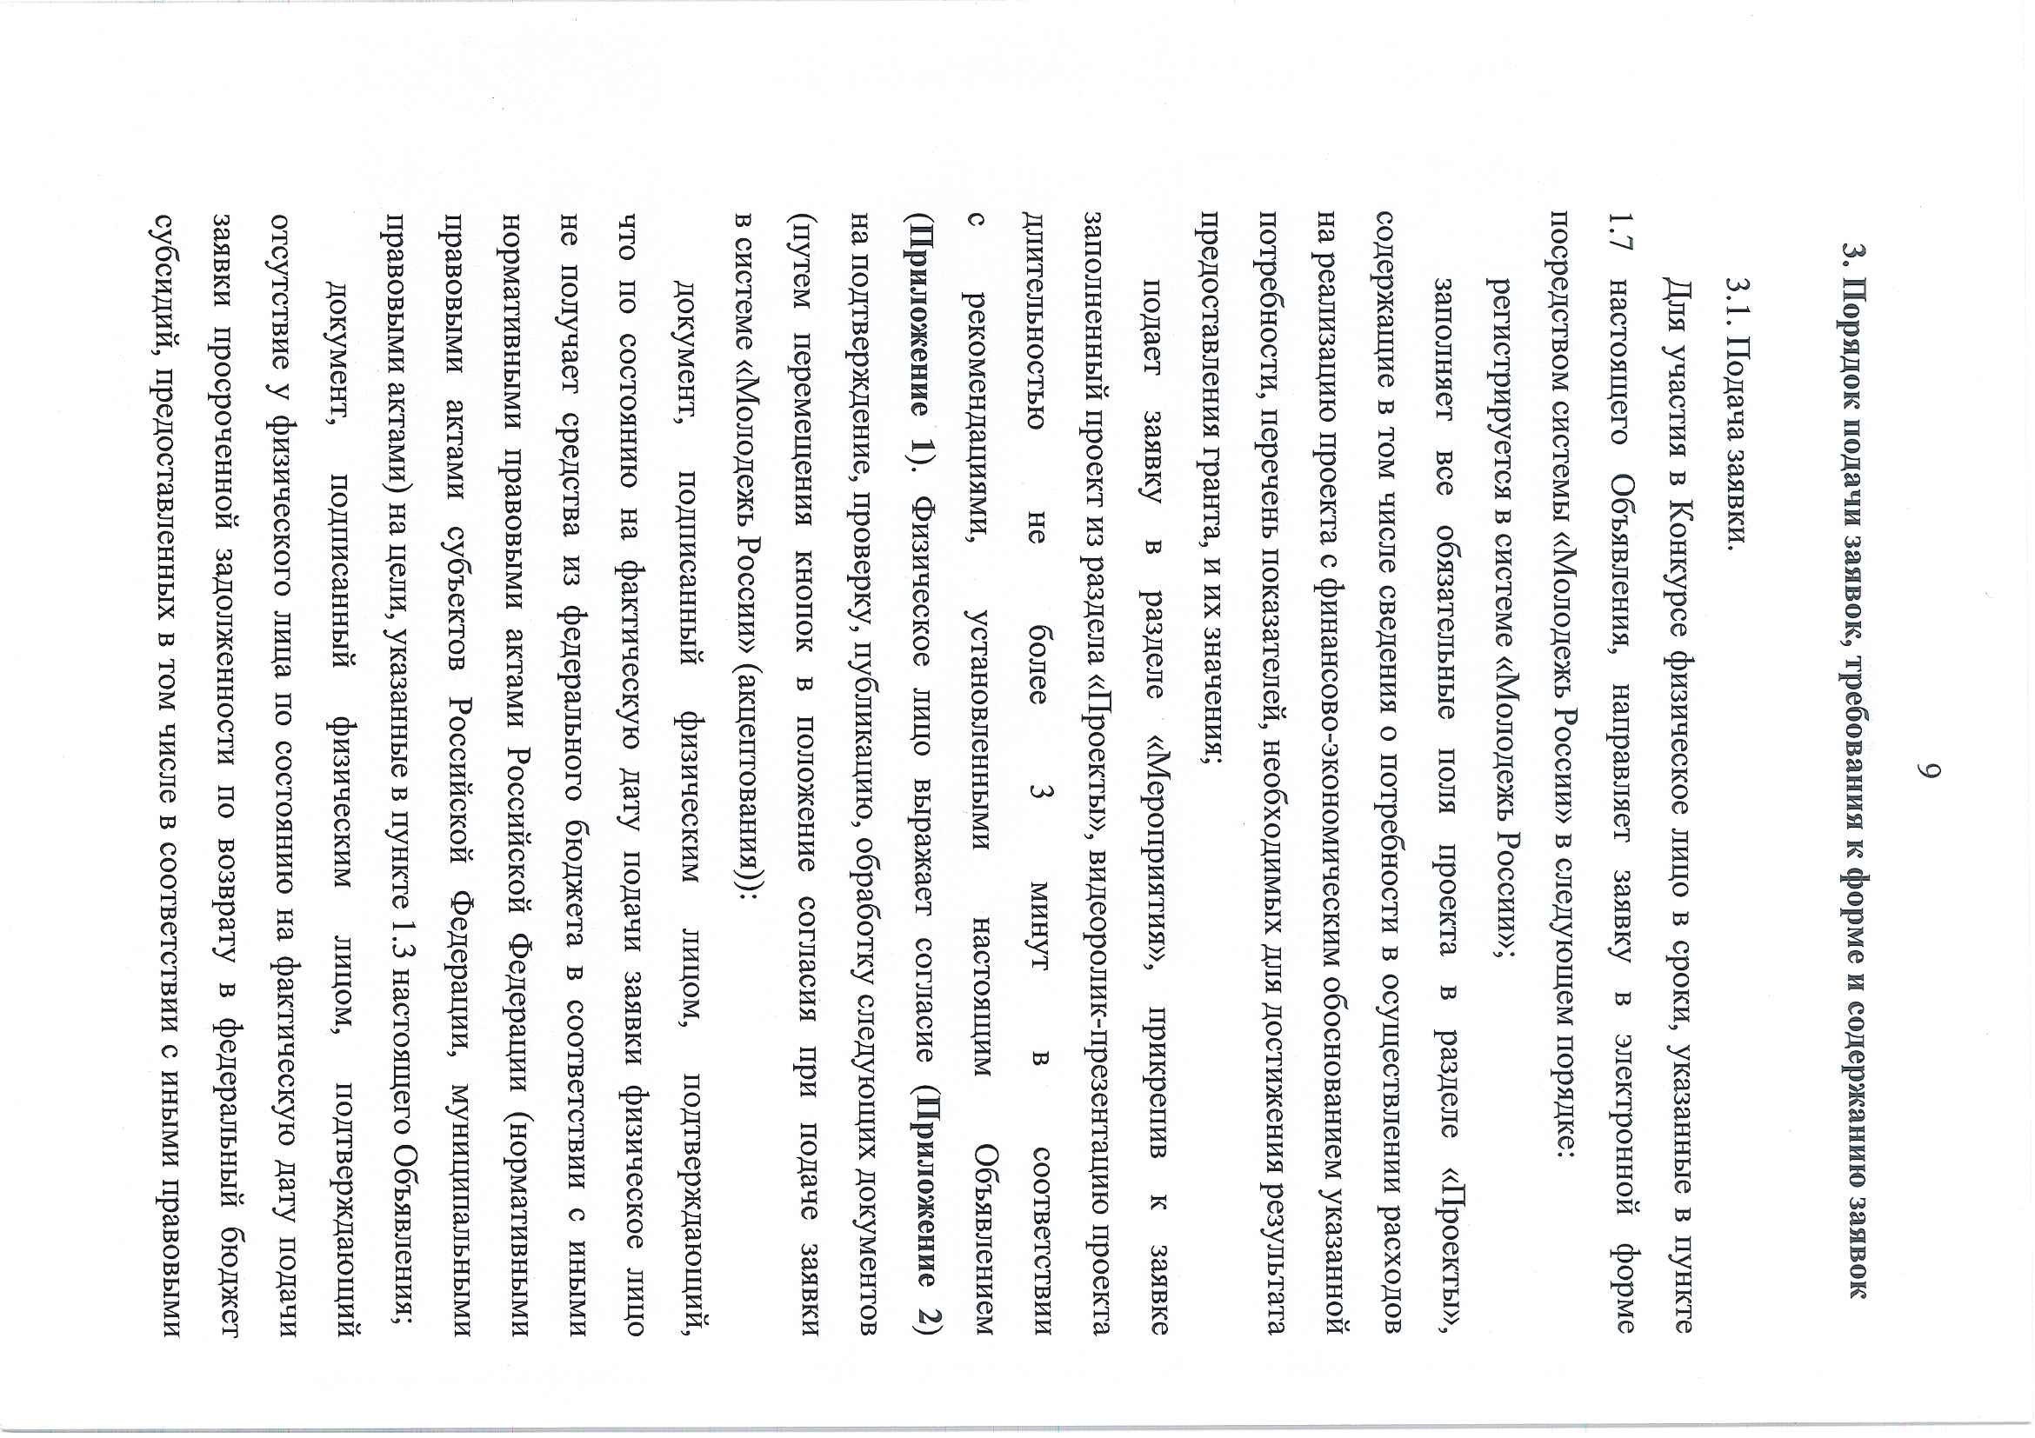
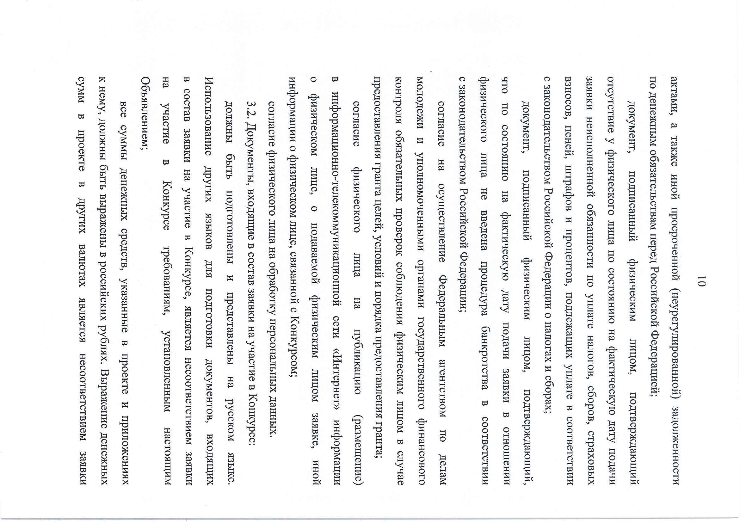
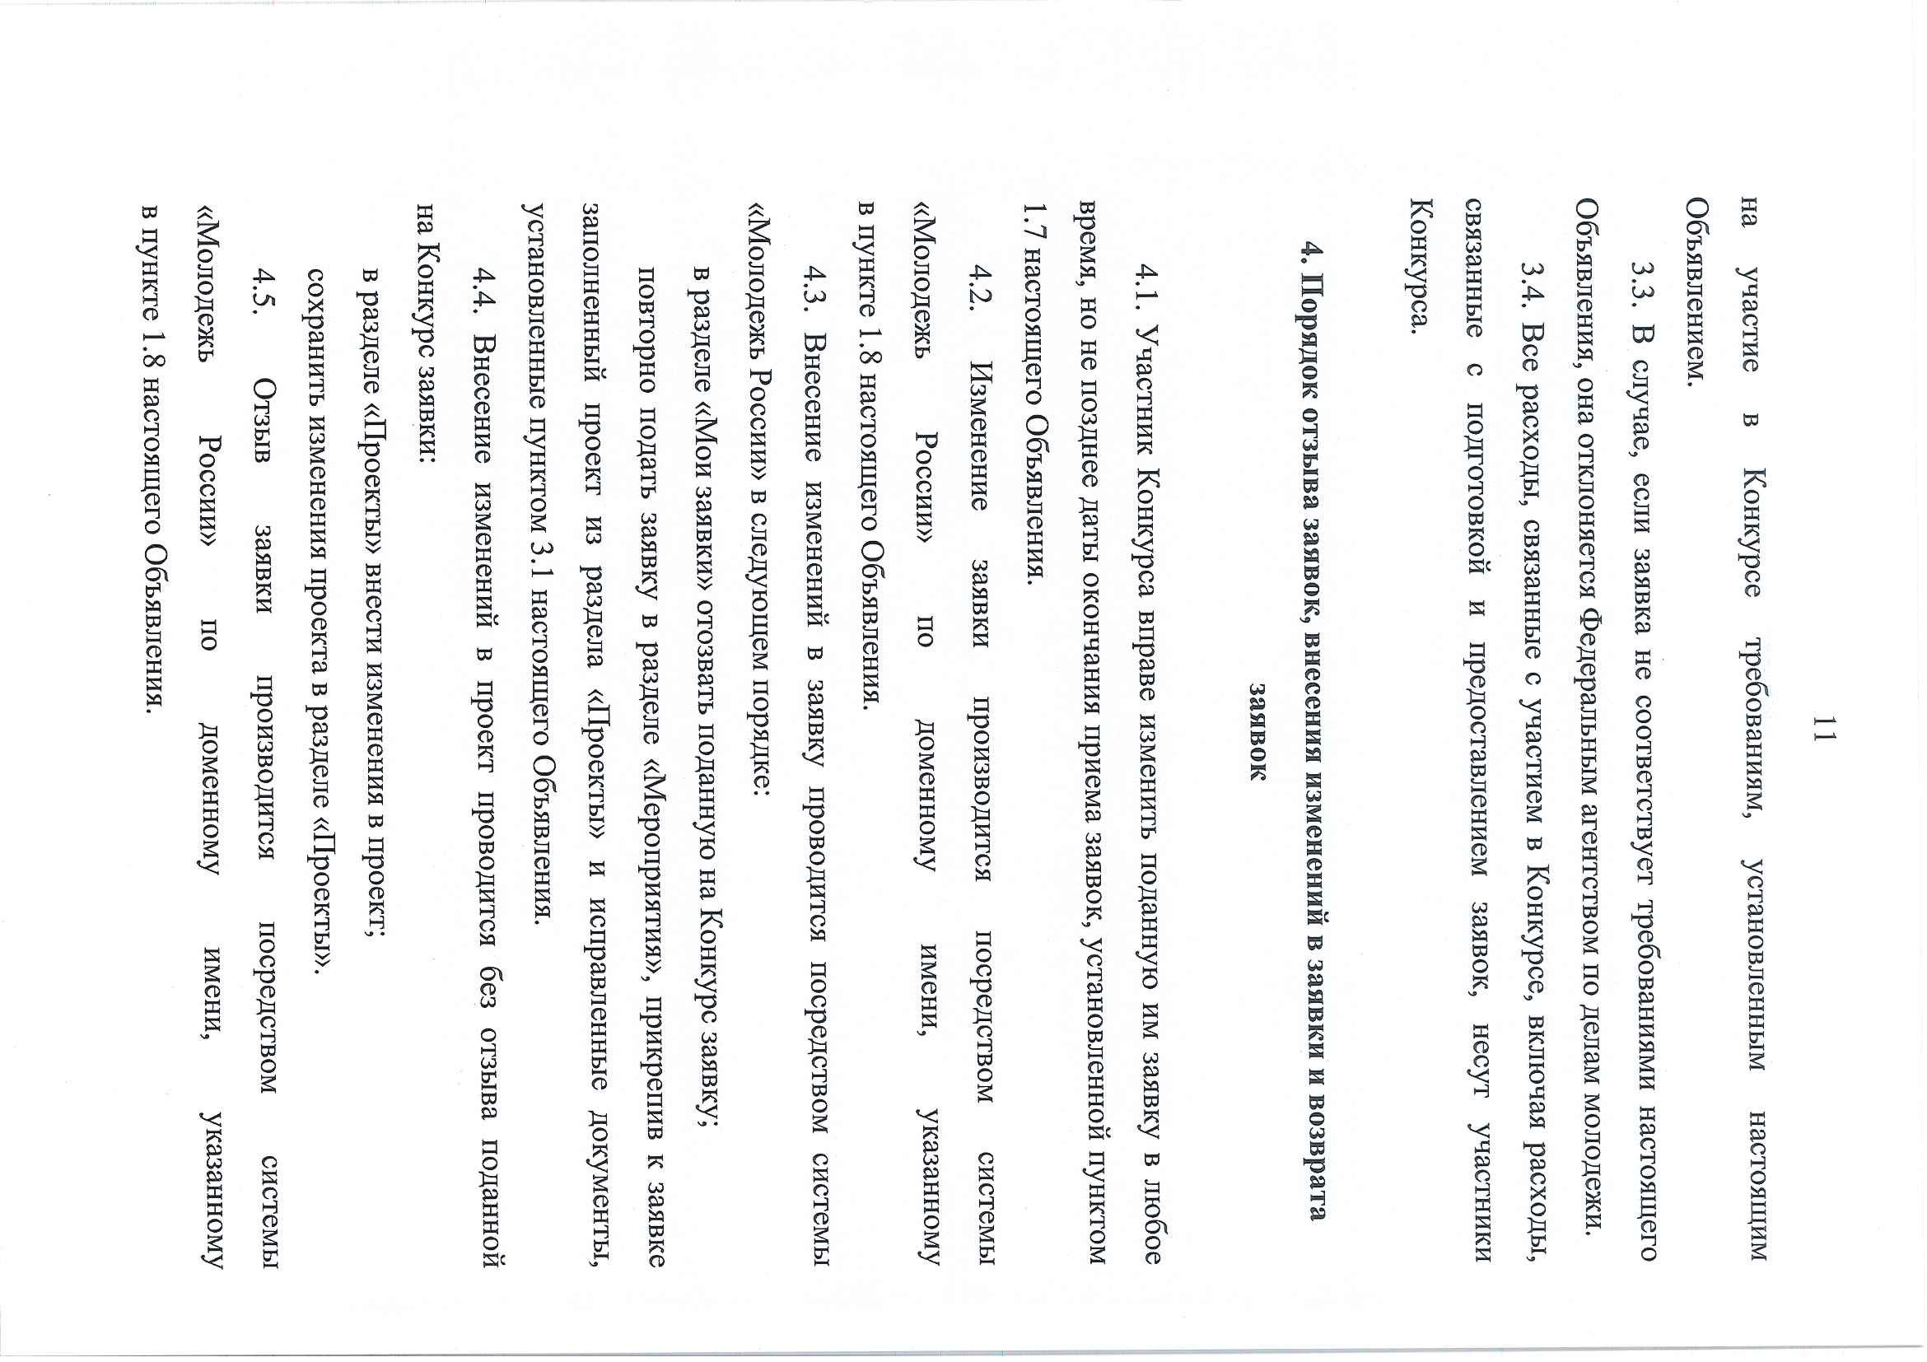
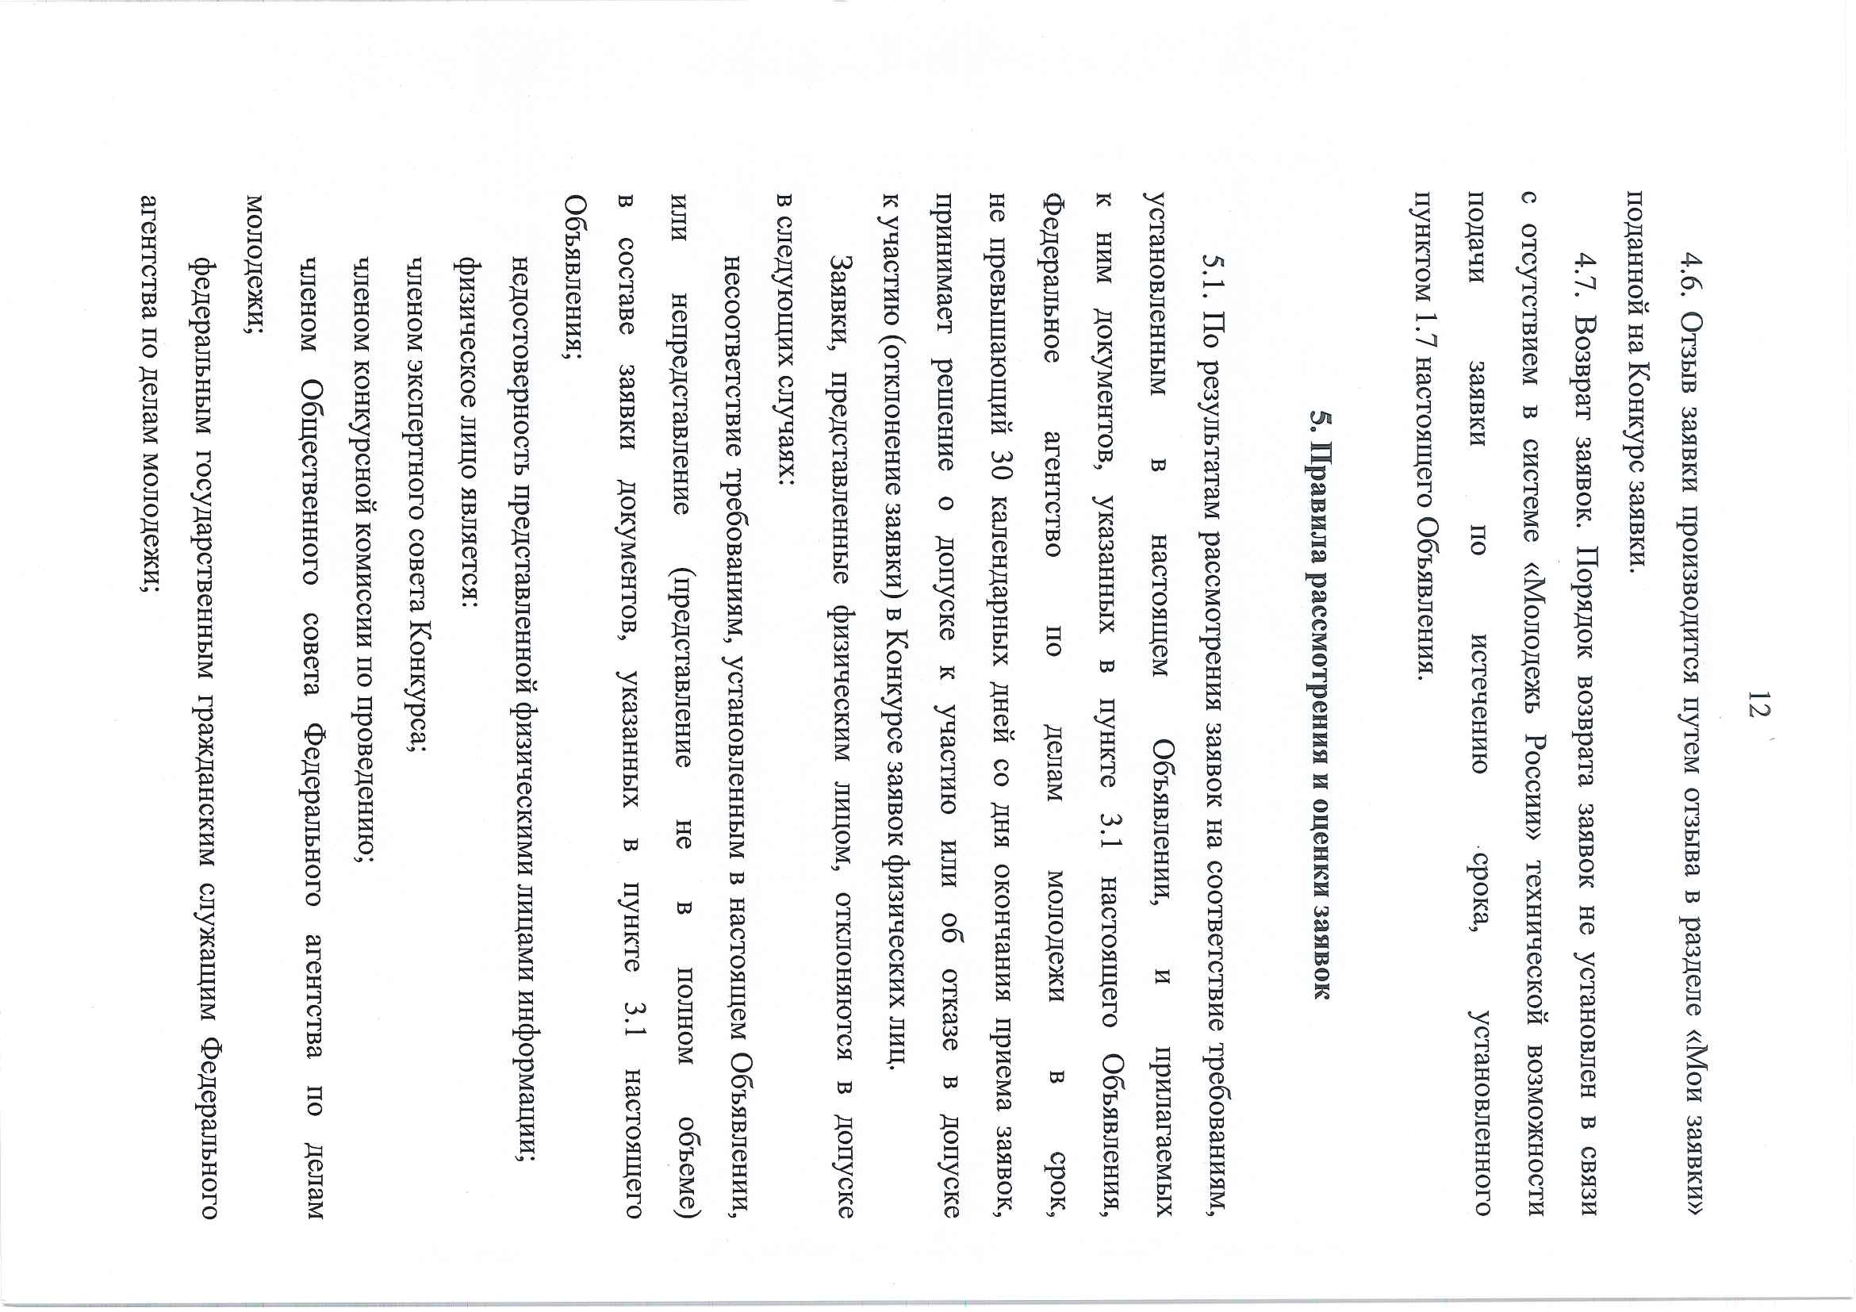
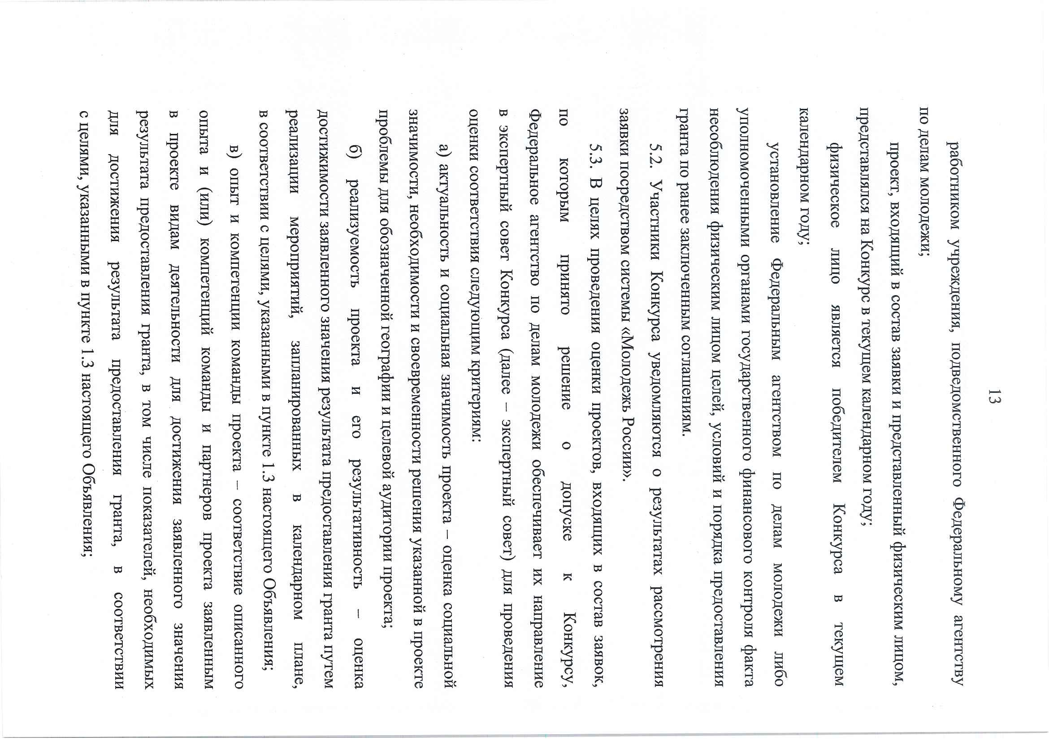
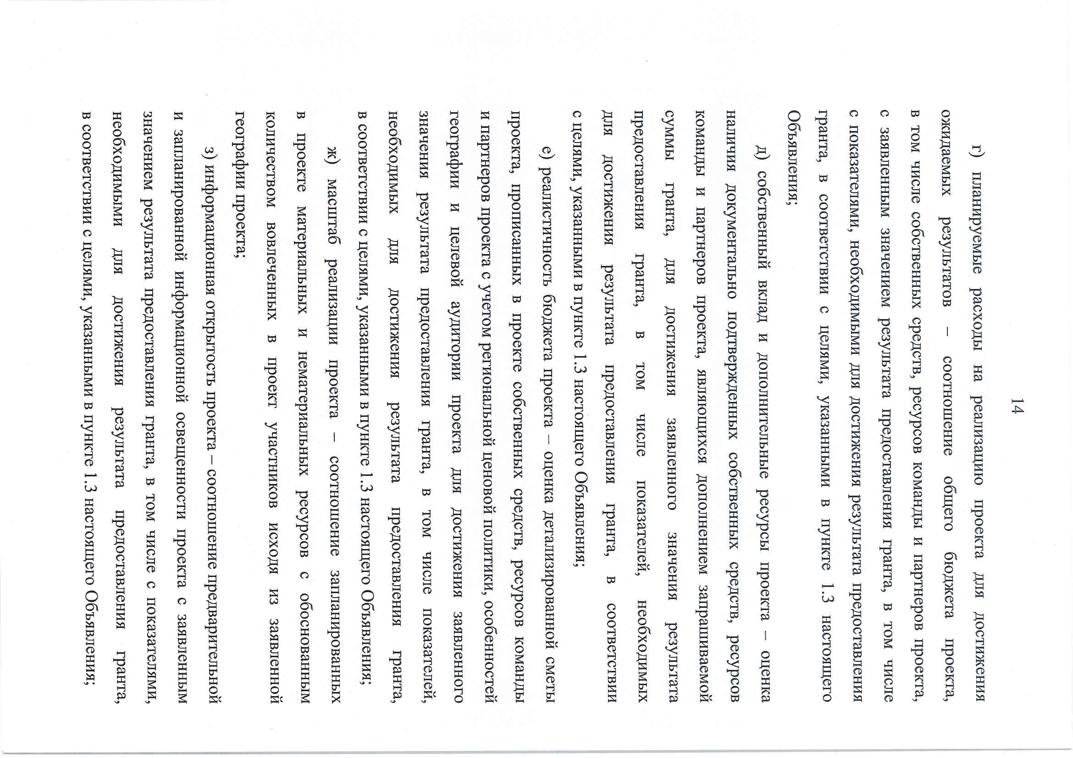
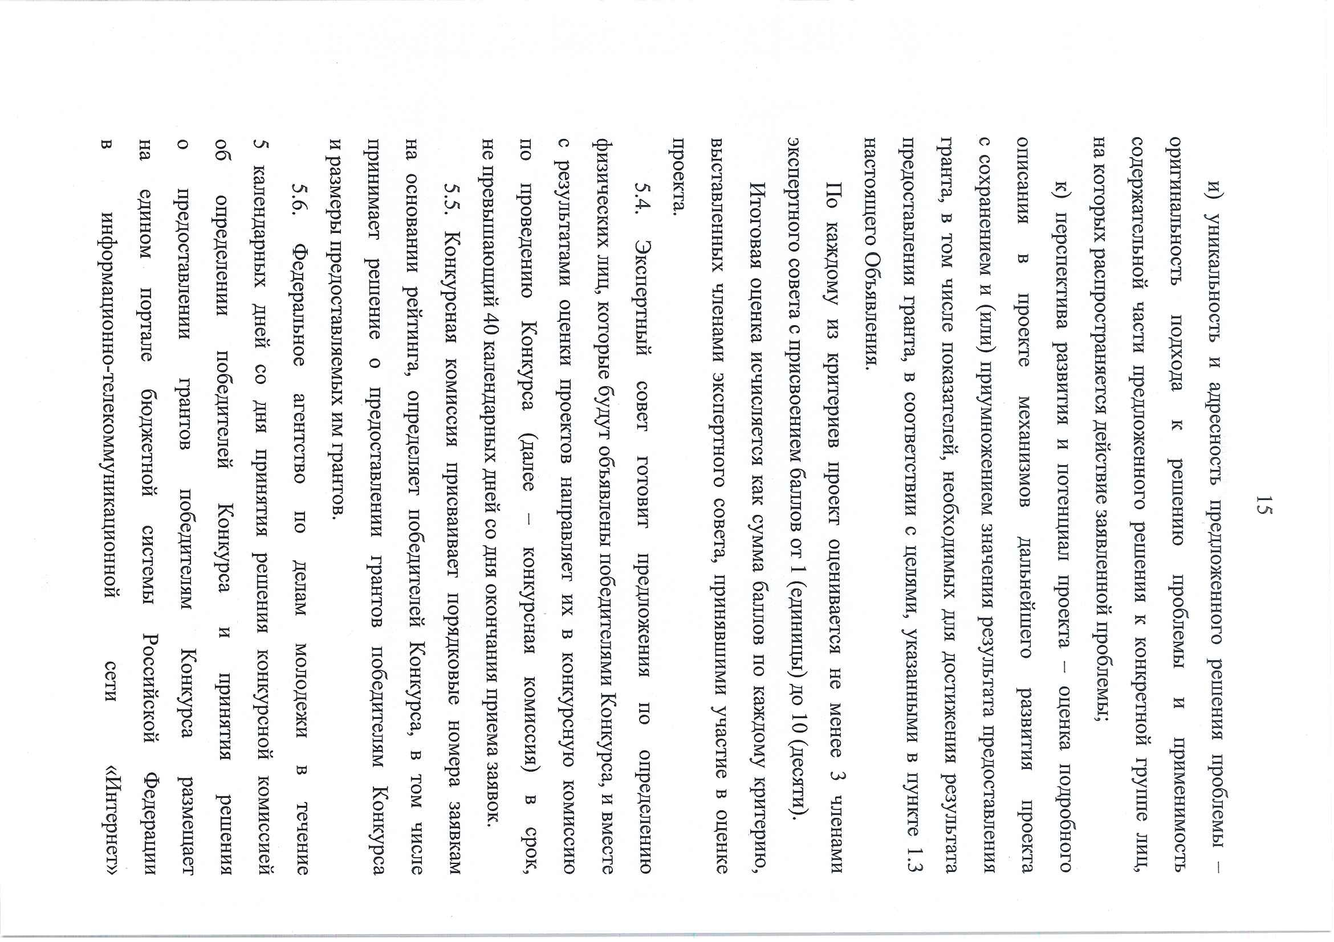
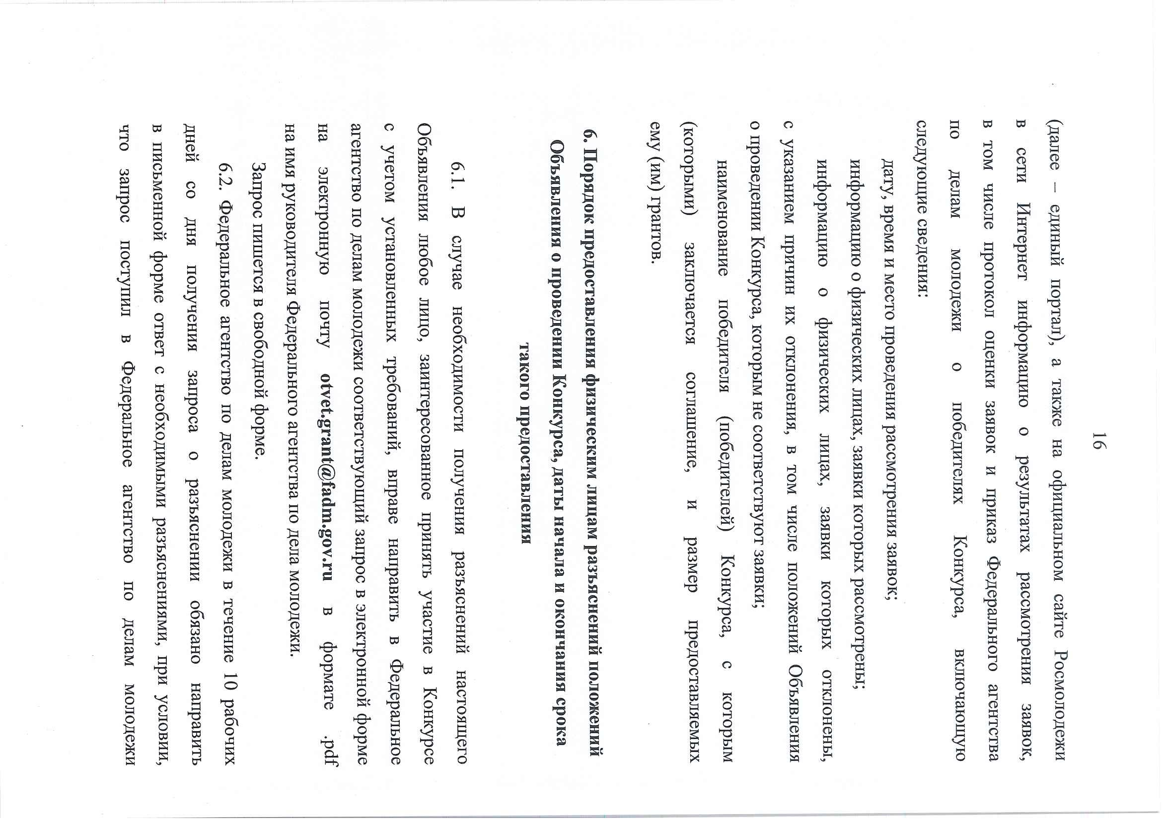
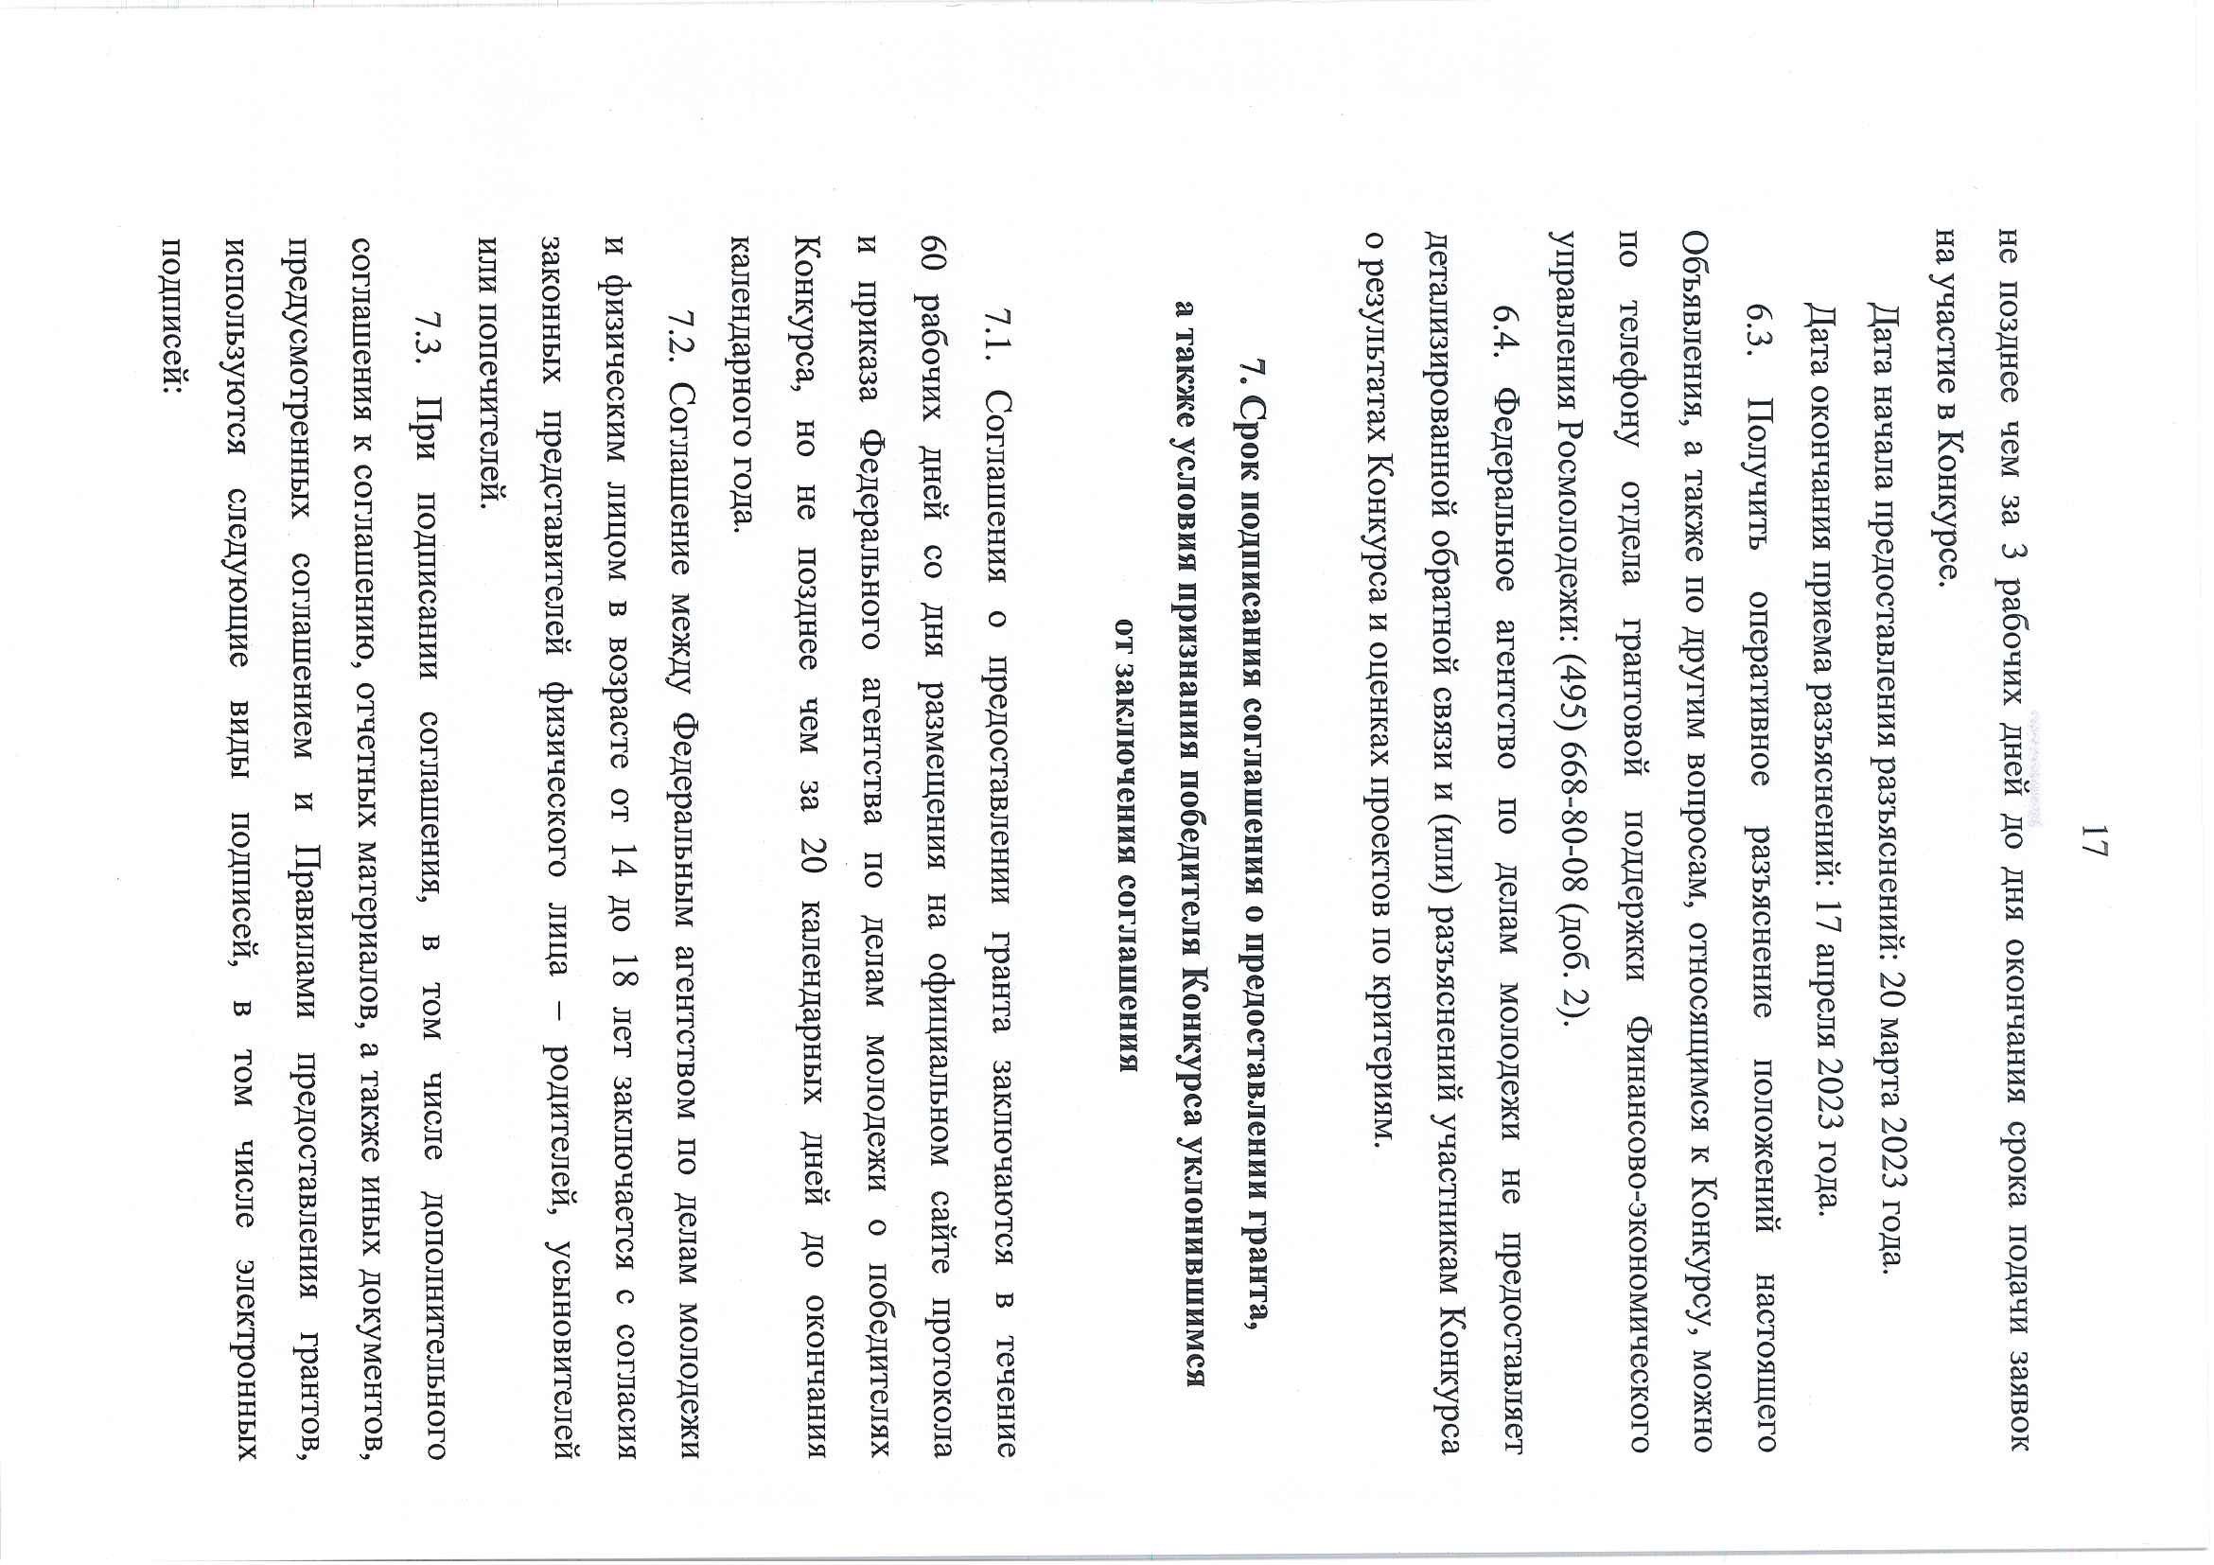
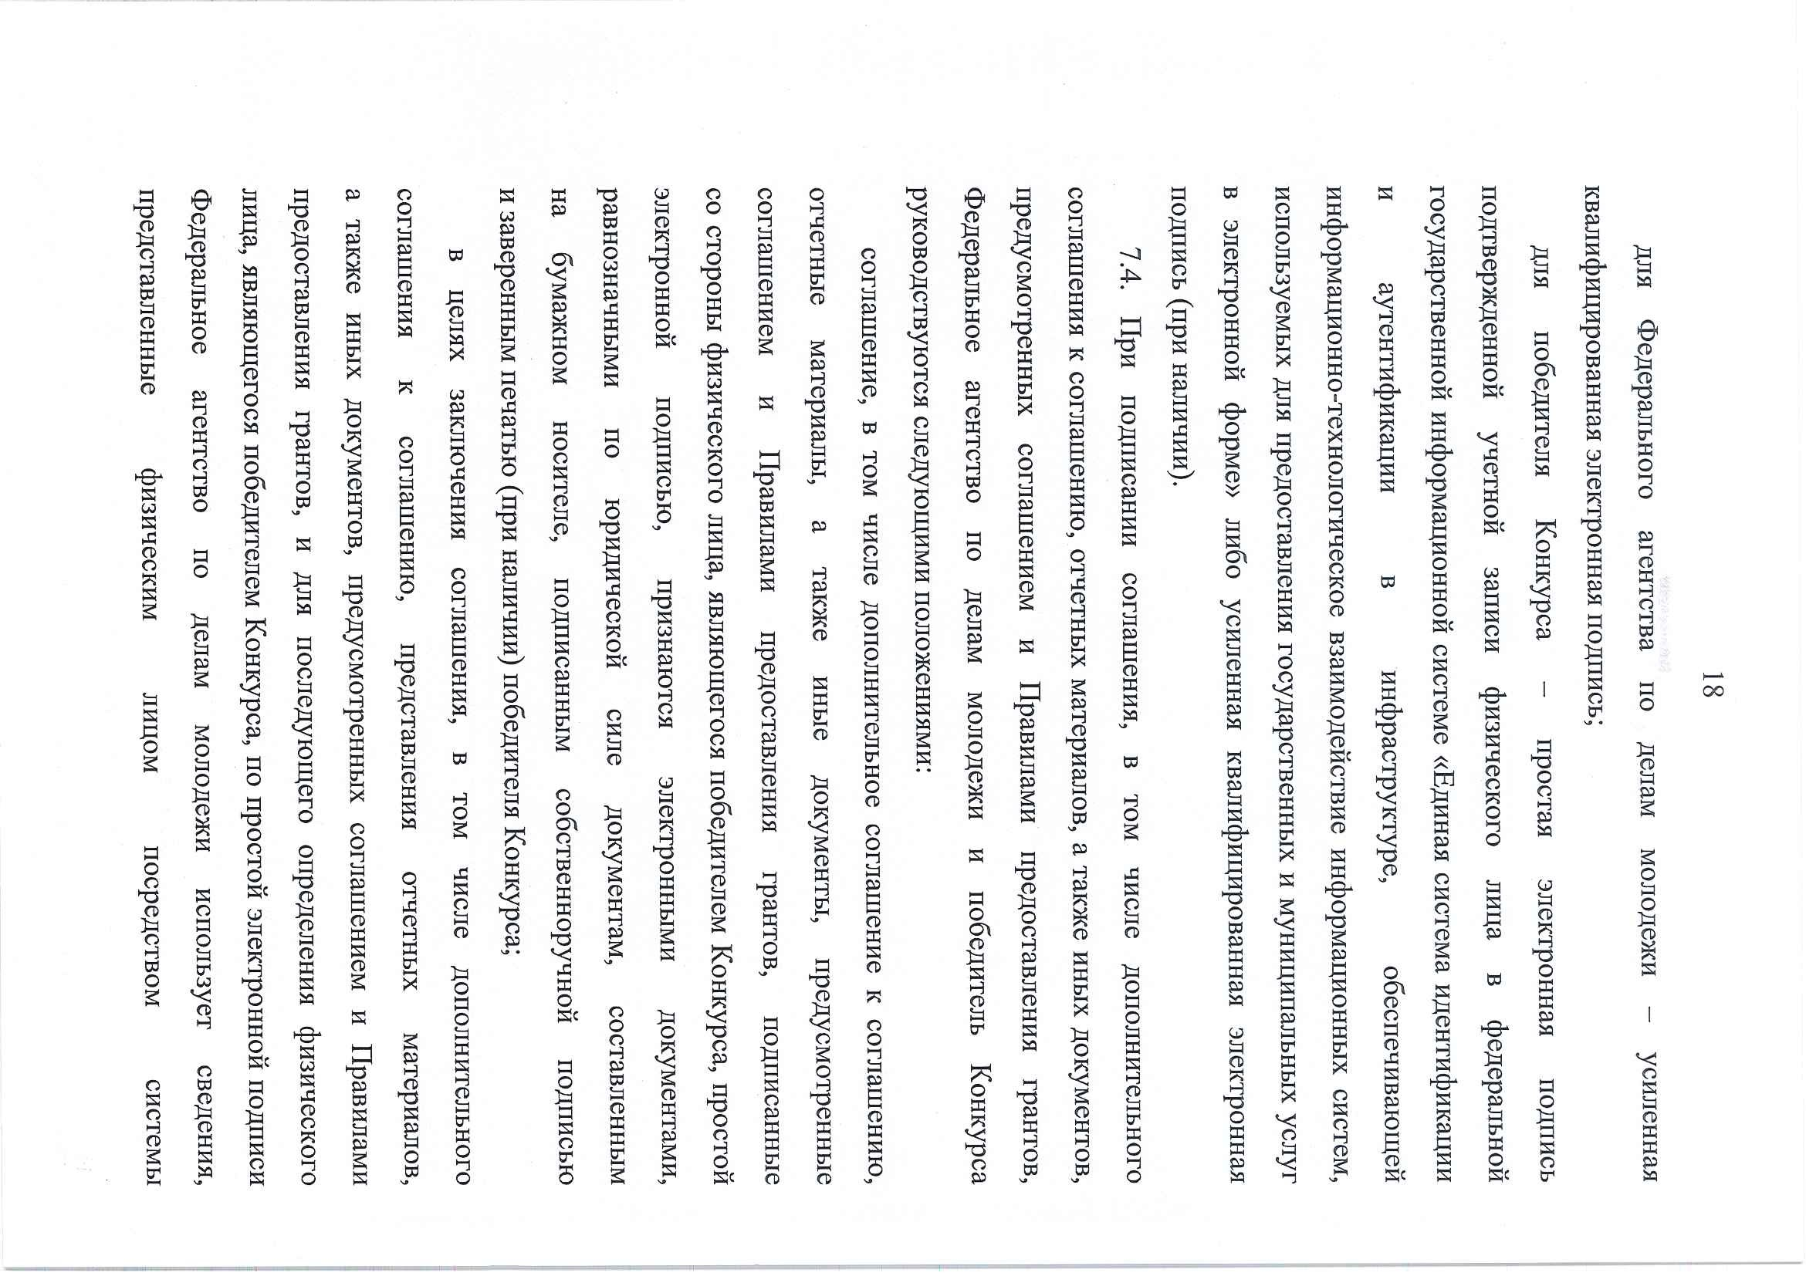
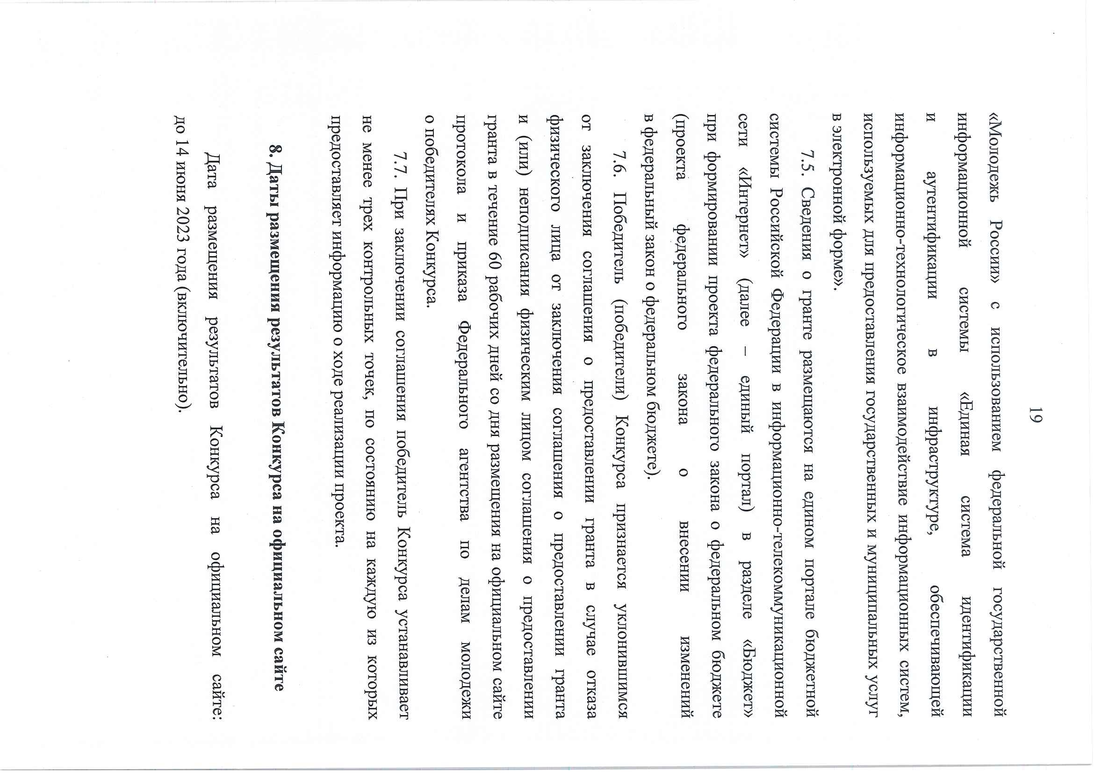

20

Приложение 1
Технические рекомендации к съемке для физических лиц

А) Съемка в формате Full HD (1920 х 1080), 25 fps;
Б) Рекомендуем использовать штатив или стедикам, чтобы не было тряски кадра;
В) Следите, чтобы освещение на лице спикера было ровным, с минимум теней. Не снимайте против света и против окна. Спикер и фон за ним должны быть однородными по освещению.
По композиции кадра: снимаем спикера «средним» планом;
он должен быть расположен в левой или правой части кадра, и взгляд его также должен быть направлен в свободную часть кадра и обращен на человека, задающего вопросы (в камеру спикер смотреть не должен):

Недопустимо расположение спикера в центре кадра:
Г) Человек, задающий вопросы, должен стоять как можно ближе к камере (слева или справа), в зависимости от того как вы выстроили композицию кадра со спикером.
Д) Если при записи интервью вы используете репортерский микрофон (не петличку), он не должен попадать в кадр. При этом звук должен быть надлежащего качества.
Е) При съемке видеоряда не отключайте встроенный микрофон на камере, звук (интершум) должен записываться всегда.

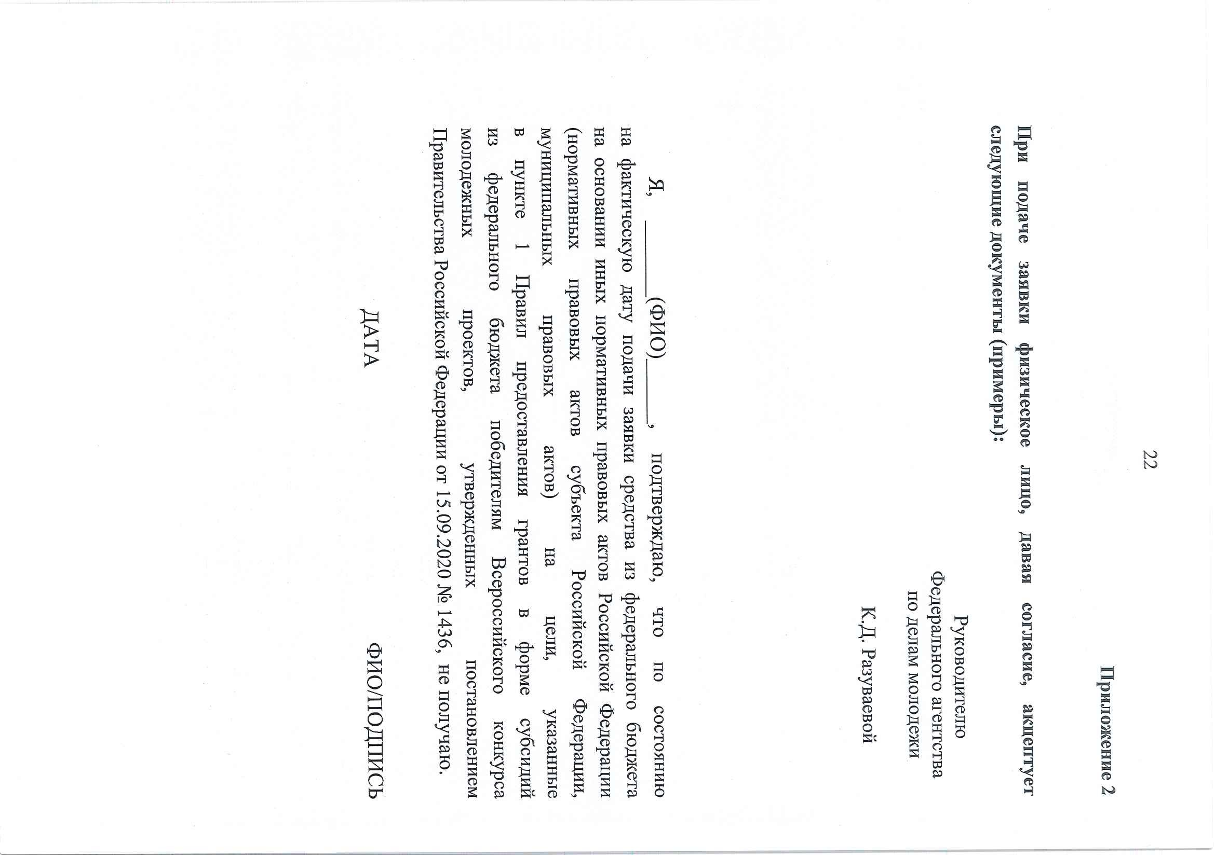
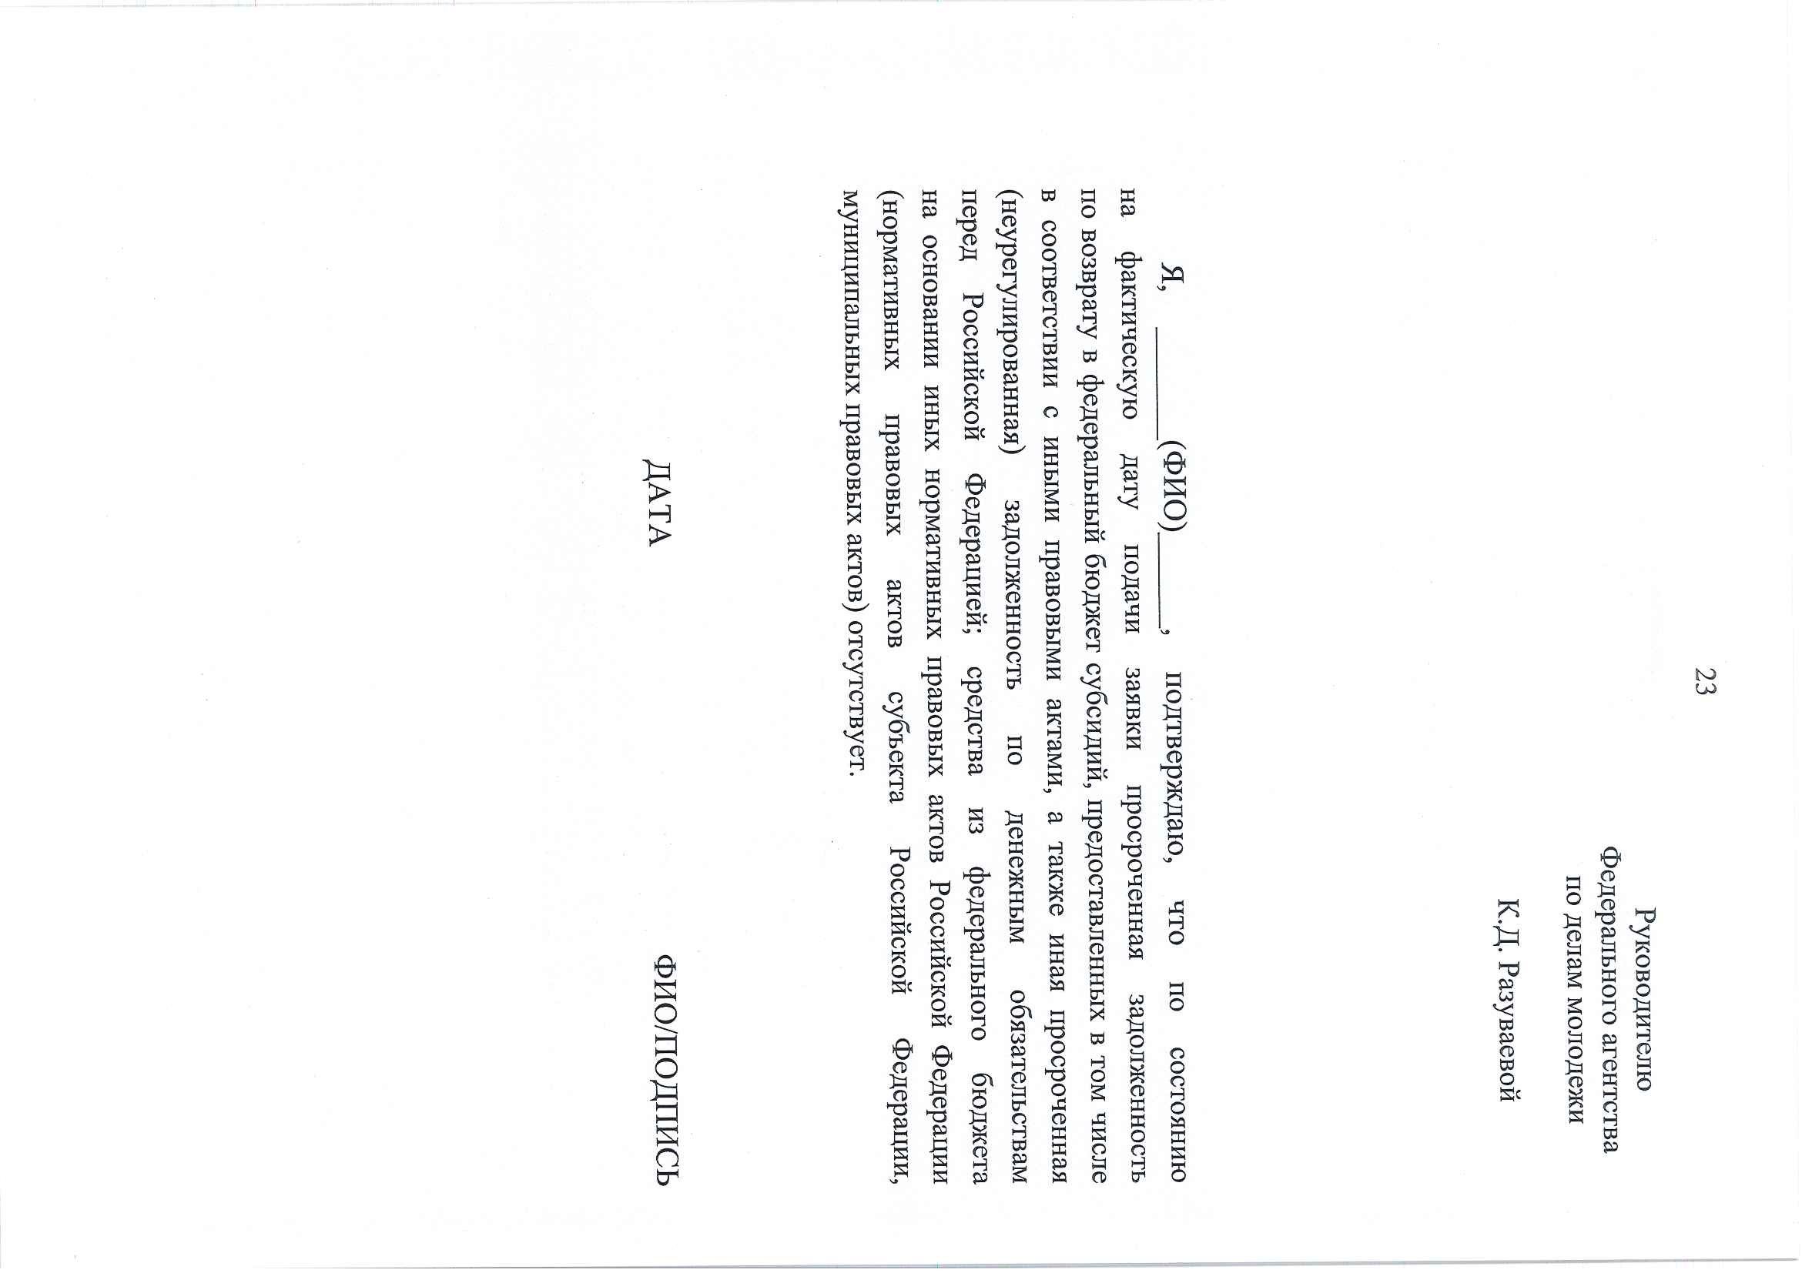
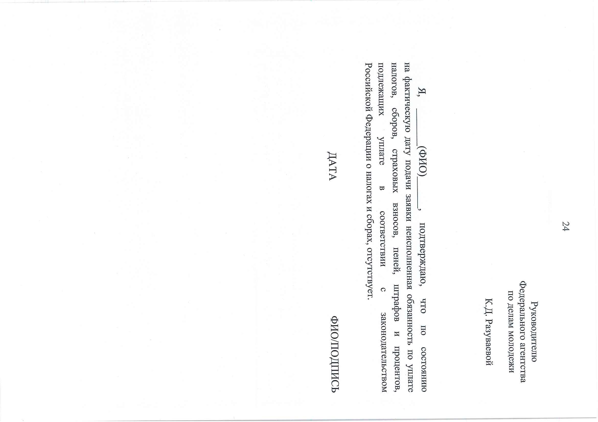
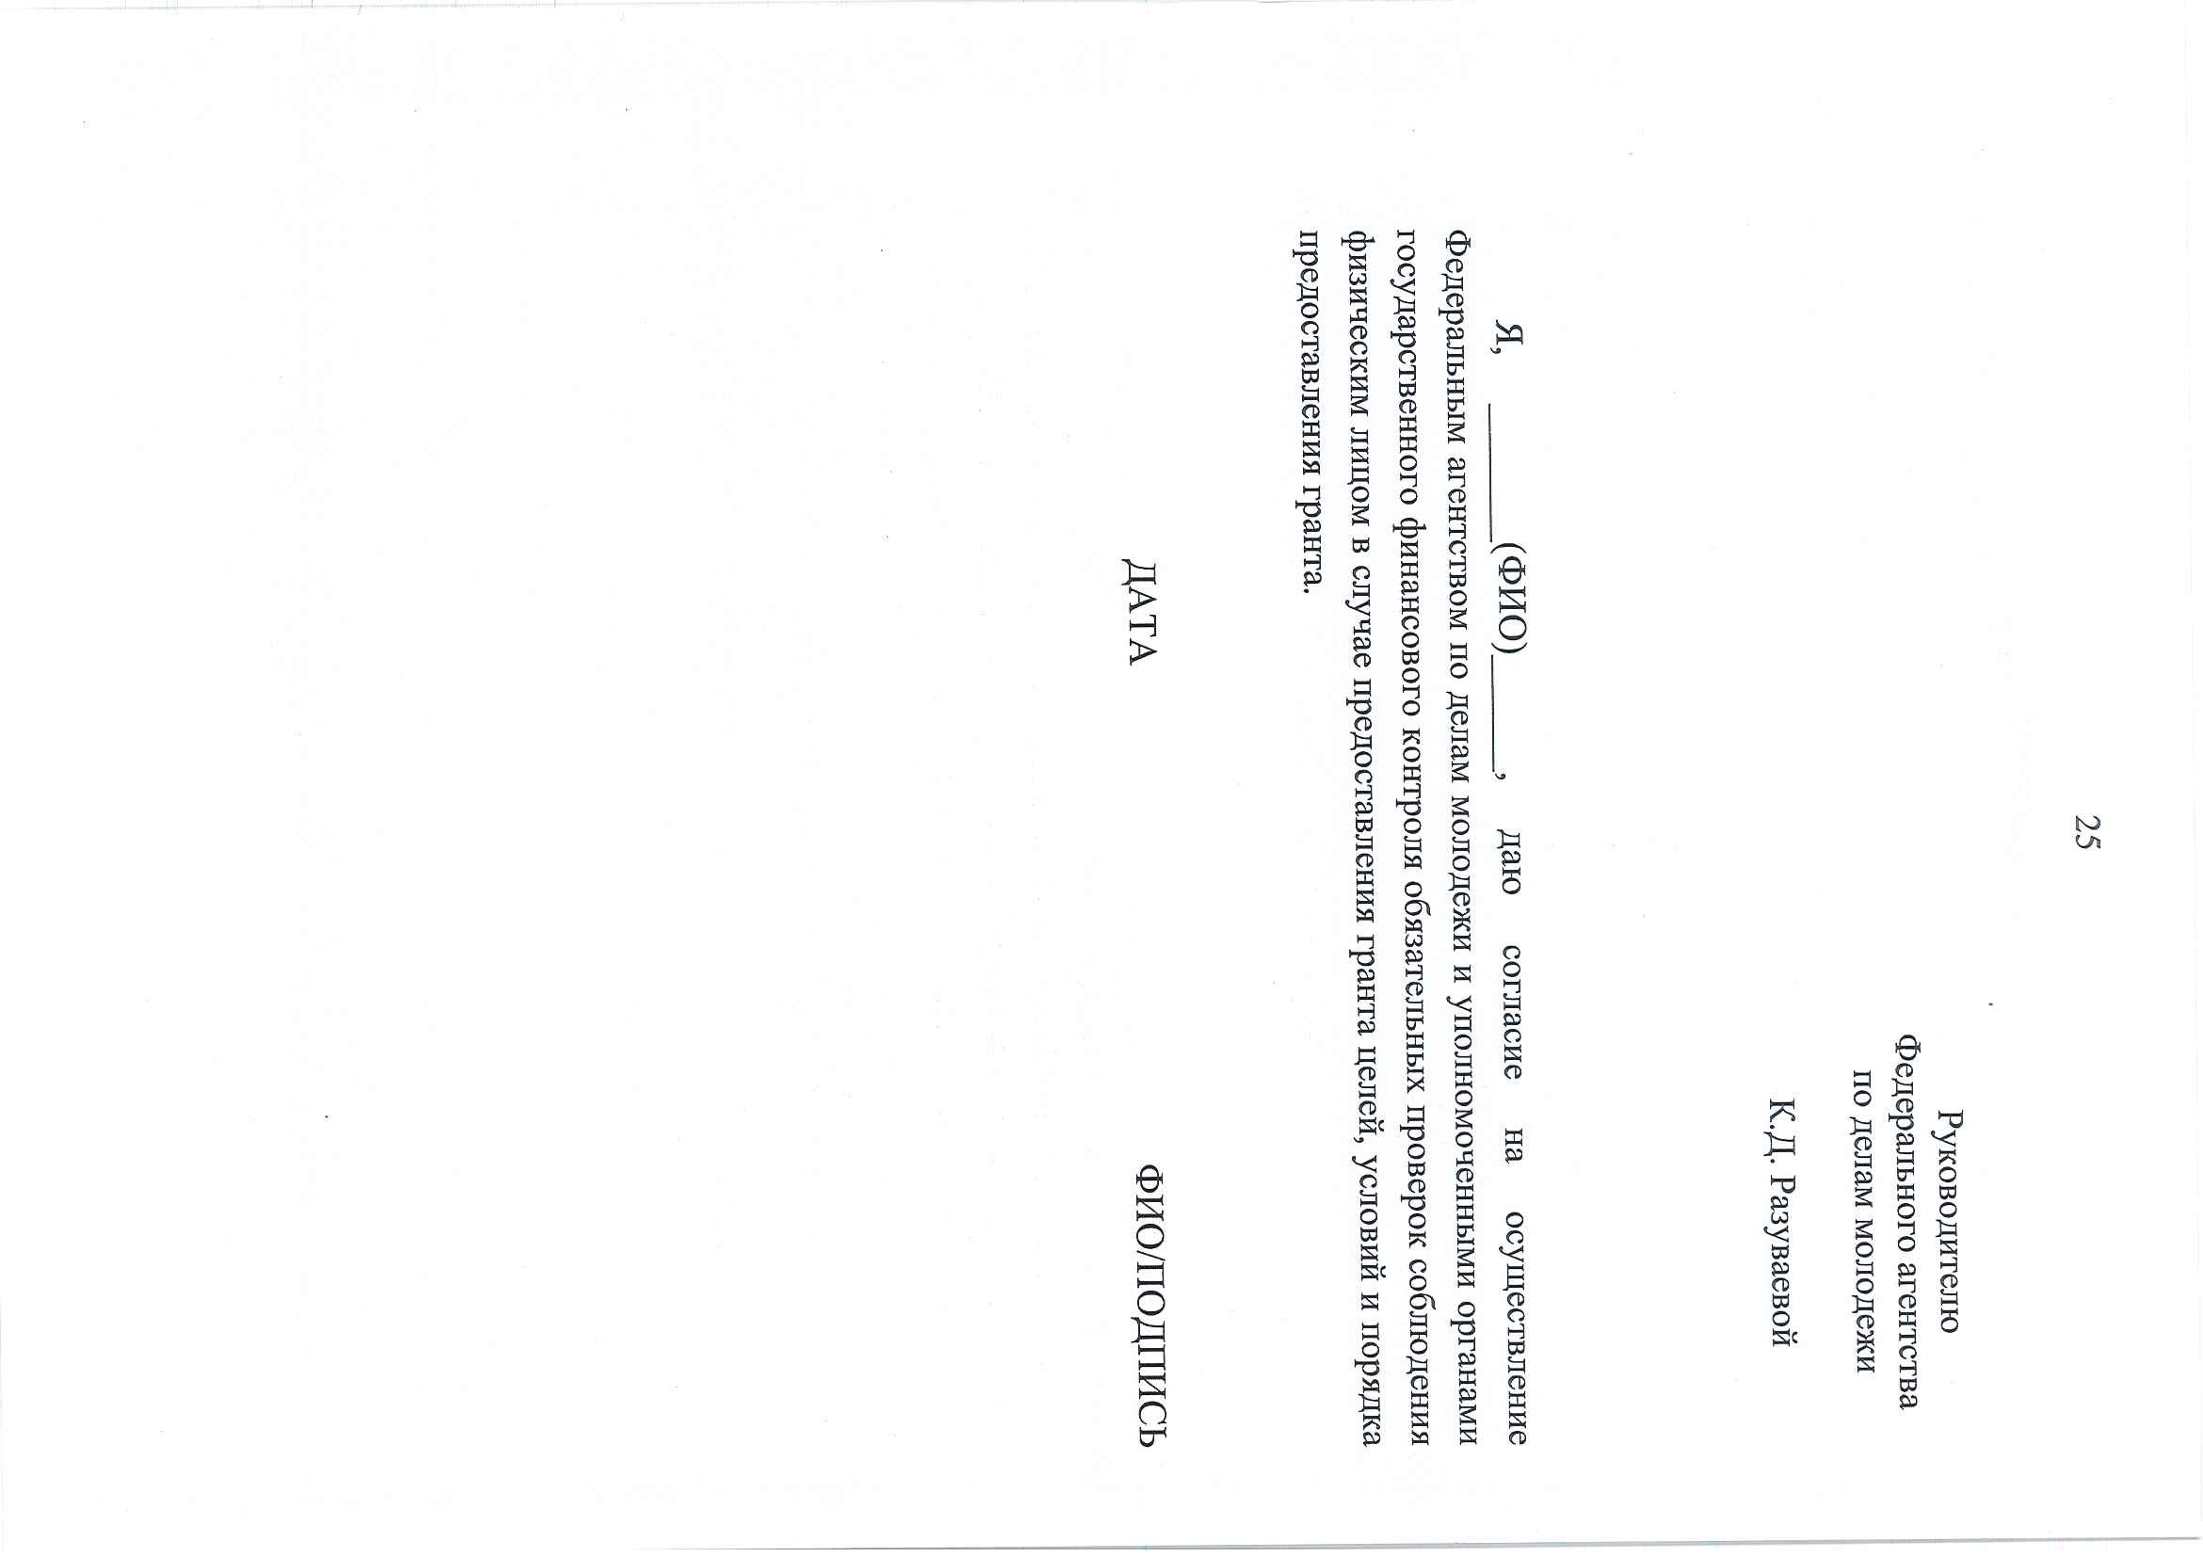
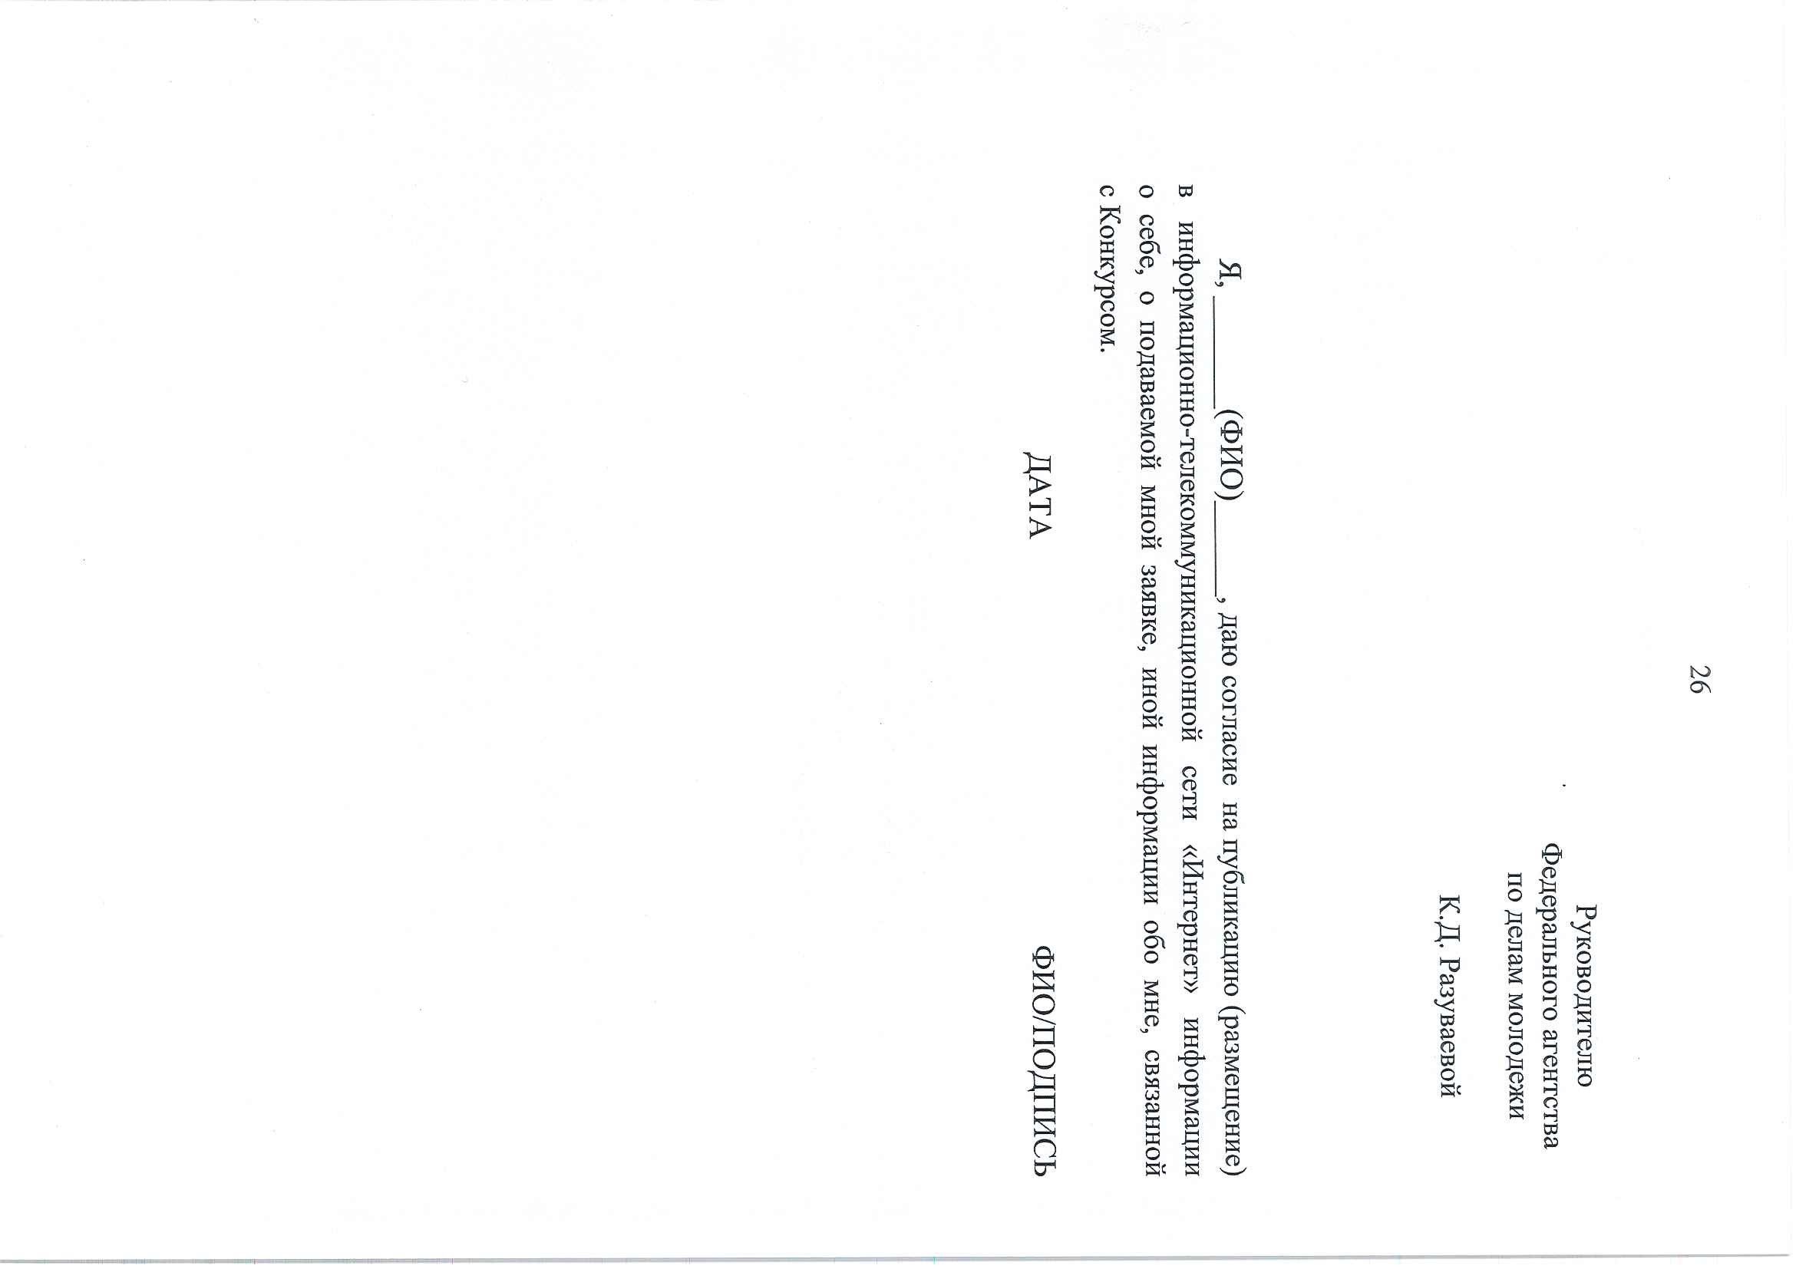
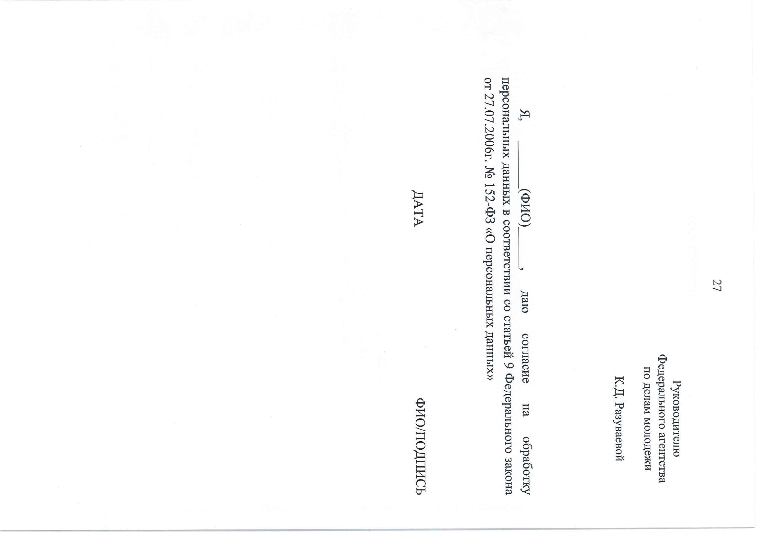
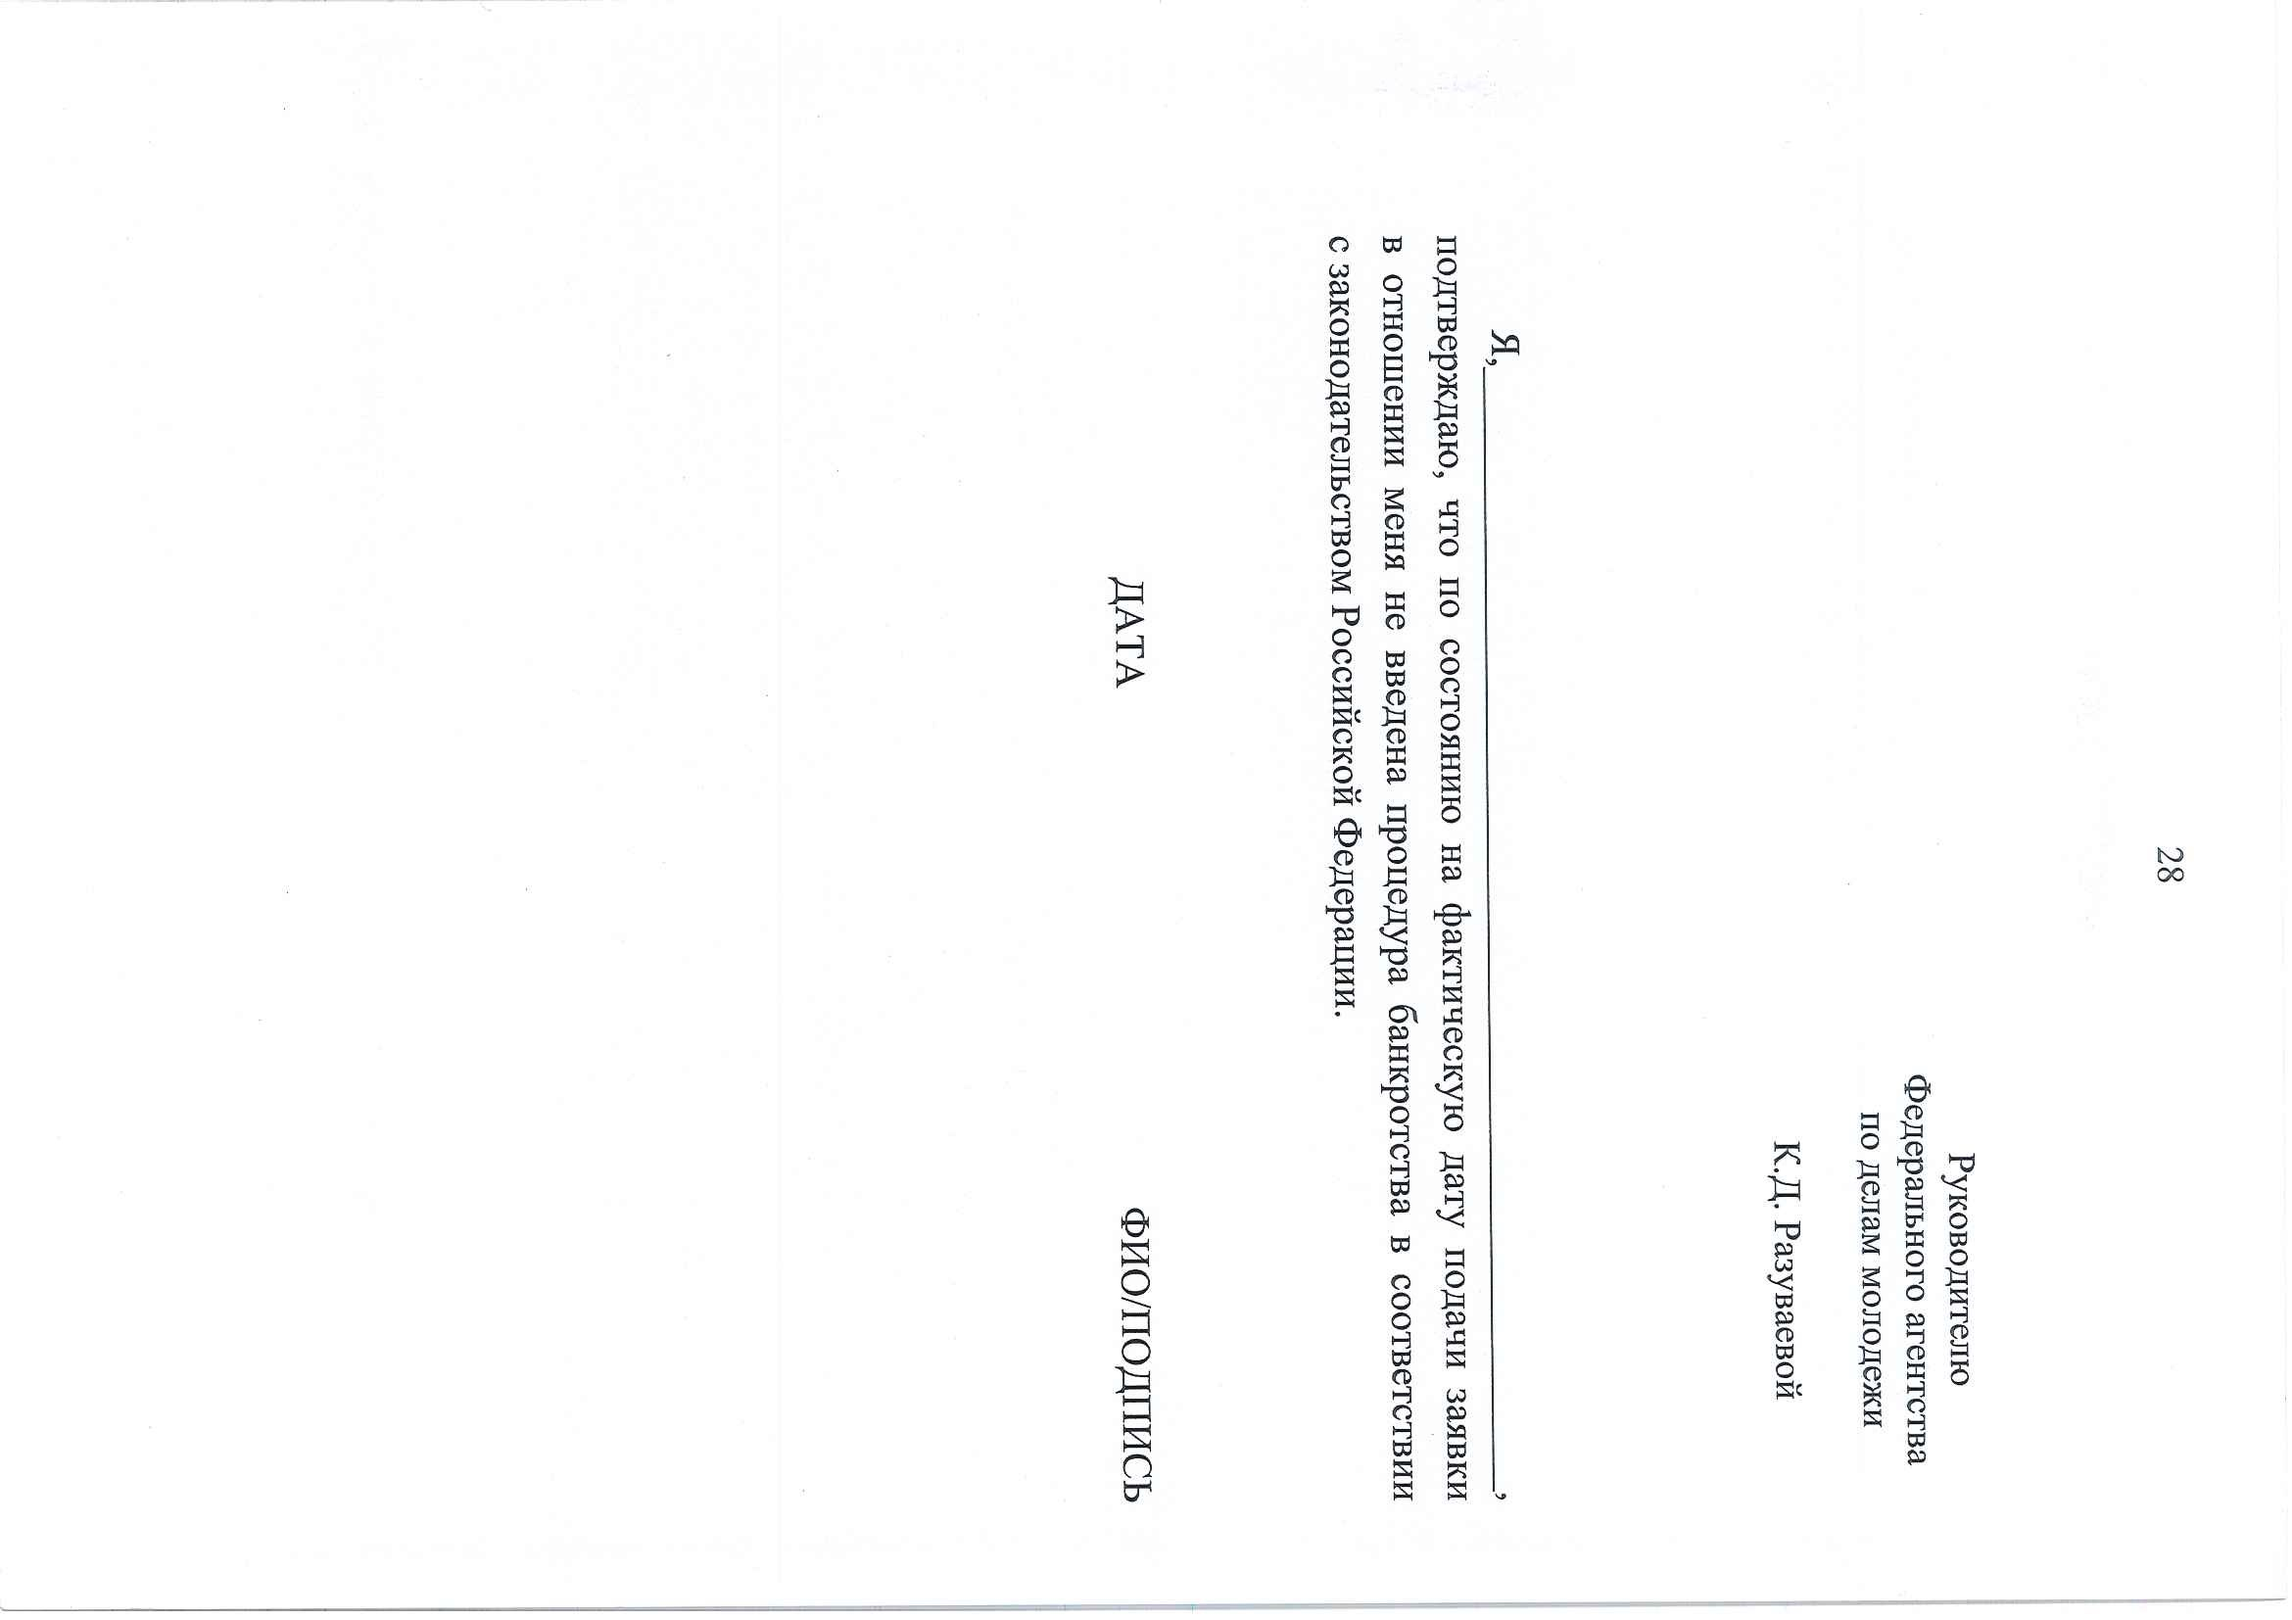

ПРИЛОЖЕНИЕ 2
Методические рекомендации по организации и проведению мероприятий, направленных на популяризацию конкурса

«Росмолодёжь.Гранты: 1 сезон»

Краткая информация
Федеральное агентство по делам молодежи ведет системную работу по вовлечению молодых людей в участие в грантовом конкурсе.
Так, к 2023 году по направлению Росмолодежь.Гранты обновлены номинации для участия, обновлен шаблон проекта, подаваемый в заявке на форум, а также запланированы изменения в системе постсопровождения победителей.
Данные методические рекомендации содержат в себе перечень и описание форматов мероприятий и активностей, направленных на популяризацию направления Росмолодежь.Гранты и увеличение количества участников конкурса
«Росмолодёжь.Гранты: 1 сезон».
Даты подачи заявок на конкурс 20 марта – 20 апреля 2023 года.
Важно отметить, что субъект Российской Федерации в лице органа исполнительной власти, ответственного за реализацию молодежной политики, заинтересован постепенно наращивать как количество проектных идей, авторами которых являются молодые люди, проживающие в регионе, так и качество социальных инициатив. Ведь именно особый акцент на выявлении, подготовке и поддержке молодежи, желающей менять мир вокруг себя, предоставит определенные социальные эффекты для самого региона, а именно:
— увеличение финансирования грантовыми средствами проектов, представляющих регион;
— увеличение количества молодежных инициатив;
— возможность дополнительной позитивной
популяризации региона в случае победы представителя;
— повышение уровня вовлеченности жителей региона в социальную активность благодаря инструменту демонстрации успешных результатов участия в конкурсе жителей региона; успешных результатов участия в конкурсе жителей региона;
— формирование сообщества социально активных жителей, которым не все равно.
Форматы мероприятий, представленные в данном документе, должны быть интегрированы не только в региональные события сферы молодежной политики, но и стать частью программы событий, главными организаторами которых являются крупные региональные
и федеральные компании, представители бизнес-сообщества, ивент-
команды и иные организаторы действительно ярких
и привлекательных событий, участники которых вероятнее всего не осведомлены о проводимых мероприятиях грантовой поддержки.
Интеграция мероприятий позволит проинформировать участников событий об их возможностях стать частью грантового сообщества, реализации своей проектной идеи, применения творческого ресурса, реализации потенциала команды проекта, приобретения навыков в области проектирования, планирования, финансовой грамотности и других значимых направлениях.
Целевая аудитория мероприятий:
- Потенциальные участники конкурса;
- Региональные победители грантовых конкурсов Росмолодежь.Гранты;
- Представители регионального органа исполнительной власти, отвечающего за реализацию государственной молодежной политики в регионе;
- Представители некоммерческих организаций и молодежных сообществ, являющиеся потенциальными партнерами проектов победителей;
- Представители бизнес сообщества региона; • Эксперты и наставники Росмолодежь.Гранты;
- Амбассадоры Росмолодежь.Гранты.
Перечень форматов, указанных в данном документе, может быть дополнен идеями, которые, по вашему мнению, могут иметь положительный результат, совпадающий с первоначальной целью (интеграция тематики грантового конкурса в мероприятия с еще не охваченной аудиторией).
Если у вас есть предложения по дополнению и расширению списка мероприятий, обратитесь в отдел грантовой поддержки Росмолодежи по адресу эл. почты AOgorodnikov@fadm.gov.ru с обязательным указанием темы «Форматы популяризации Росмолодежь.Гранты».

График проведения и описание ключевых форматов
Представленные форматы мероприятий представляют собой завершенный комплекс по сопровождению потенциального участника конкурса от представления идеи до подачи заявки на конкурс. Обращаем внимание, что сроки мероприятий могут пересекаться в силу различного начального уровня подготовки потенциальных участников конкурса.

1. «Презентация (питчинги) проектных идей потенциальных участников конкурса «Росмолодежь.Гранты 1 сезон».

Даты проведения: 20 марта – 7 апреля 2023 года

Количество мероприятий: не менее пяти очных встреч.

Формат мероприятия: очный

Краткое описание мероприятия:
Проведение очной встречи выдающихся представителей грантового сообщества региона с высшими должностными лицами субъектов Российской Федерации, министрами, курирующими
реализацию молодежной политики, главами муниципальных
образований и их заместителями, представителями бизнес-сообщества региона и потенциальными партнерами молодежных проектов. Задачи мероприятия:
— создание дружественной атмосферы в грантовом сообществе Росмолодежи путем проведения интерактивных очных мероприятий;
— презентация социально значимых проектов, реализуемых на грантовые средства Росмолодежи;
— рассмотрение предложений от авторов социально значимых проектов о дальнейшем взаимодействии и развитии грантового конкурса;
— формирование позитивной повестки в информационном поле
о старте «Росмолодежь.Гранты 1 сезон».
Предлагаемый ход мероприятия:
— Вступительное слово представителей регионального органа исполнительной власти. Предполагаемая длительность мероприятия – 10 минут.
— Информационное выступление о запуске заочного конкурса среди физических лиц «Росмолодежь.Гранты 1 сезон» координатором, амбассадором или экспертом Росмолодежь.Гранты в субъекте. Предполагаемая длительность мероприятия – 20 минут.
— Представление (питчинг) проектных идей потенциальных участников перед экспертами, партнерами и почетными гостями. Предполагаемая длительность мероприятия – 60-90 минут.
— Торжественное завершение мероприятия. Предполагаемая длительность мероприятия – 60-90 минут.

Ниже представлены различные форматы ключевого мероприятия
– преставления (питчинги) потенциальных участников конкурса.

• Питчинг проектов перед потенциальными партнерами:
Печа-Куча AxB
Формат Печа-Куча (с японского «Болтовня») AxB представляет собой презентацию с ограниченным количеством слайдов (А), где на каждый слайд выдается B секунд. Данный формат активно используется в бизнес-сфере во время питчинга своей бизнес идеи перед потенциальными инвесторами.
Классический питчинг
Формат классического питчинга представляет собой более свободный формат для участников. Время на питчинг проекта ограничивается организаторами (от 1 до 5 минут). Количество слайдов для участников не ограничивается.
В обоих форматах питчинга проектов перед потенциальными партнерами подразумевает выделение времени после каждого питча на вопросы от приглашенных гостей.
Технические характеристики площадки для проведения данных форматов: экран для демонстрации видео- и фотоматериалов участниками с возможностью воспроизводить файлы со звуком; стулья (по количеству присутствующих участников и приглашенных гостей); ноутбук для воспроизведения материалов; кликер для переключения слайдов презентаций; микрофоны (не менее 2 шт.); питьевая вода, стаканы; технический специалист.
- Круг партнеров
Данный формат представляет собой работу по группам, за каждой из которой закреплен один из приглашенных гостей или категория приглашенных гостей. Участники представляют свои проекты перед каждым гостем (категорией гостей) отдельно. На питчинг проекта дается 1-2 минуты. Одна группа желательно состоит из 4-6 участников. После завершения питчинга в группе гости могут дать комментарии проектам. Далее группа переходит к другому столу и повторяет данный процесс.
Технические характеристики площадки для проведения данного формата: экран для демонстрации видео- и фотоматериалов; столы по количеству приглашенных гостей (категорий гостей) с 5-10 стульями за каждым столом; ноутбук для воспроизведения материалов на основном экране и по 1 ноутбуку на каждый стол с приглашенным гостем; микрофоны (не менее 2 шт.); питьевая вода, стаканы; технический специалист.
- Бизнес-ланч
В рамках данного формата подразумевается неформальное общение победителей грантового конкурса с приглашенными гостями. Победители грантового конкурса со своих мест (столы) рассказывают о своих проектах. В данном формате желательно организация небольшого завтрака и/или проведение данного мероприятие в месте общественного питания. Формат презентации проекта в данном формате может быть реализована и без электронных презентаций. В случае использования электронных презентаций количество слайдов и время питчинга ограничивается организаторами. Желательно не более 5-7 слайдов и время питча до трех минут.
Технические характеристики площадки для проведения данного формата: экран для демонстрации видео- и фотоматериалов (по желанию); столы по количеству приглашенных гостей (категорий
гостей) с 5-10 стульями за каждым столом; ноутбук
для воспроизведения материалов на основном экране и по 1 ноутбуку на каждый стол с приглашенным гостем; микрофоны (не менее 2 шт.); питьевая вода, стаканы; технический специалист.
• Шоу Талантов/Шоу Проектов
Данный формат представляет собой моделирование ситуации, в котором представляющие проект играют роль участников некого шоу талантов (успеха), в котором подразумевается, что разработанный проект это и есть «талант участника» или его «творческий номер». Данный формат подразумевает наличие ведущего, который представляет каждого участника как некого героя/известную личность и после рассказа берет у него интервью, в рамках которого можно узнать дополнительную информацию о проекте.
В рамках данного формата желательно динамичное музыкальное сопровождение и поддержка зрителей, визуализация фанатов участников конкурса.
В рамках данного формата презентация проекта может быть осуществлена в свободной форме. Участник может представить его в виде творческого номера (песня, стенд-ап выступление, декламация стихотворных произведений и др.), видеоролика, стандартной презентации. Порядок выступлений желательно распределить исходя из разножанровости выступлений. Участник может пригласить группу поддержки. В целом в данном формате желательно наличие зрителей, не являющимися победителями грантовых конкурсов, в тоже время являющимися потенциальными будущими участниками конкурса.
Технические характеристики площадки для проведения данного формата. Площадка для мероприятия должна иметь визуальную форму сцены для некого творческого мероприятия, экран для демонстрации видео- и фотоматериалов с возможностью воспроизведения файлов со звуком, театральная рассадка по количеству участников и зрителей; отдельный ряд для приглашенных гостей; микрофоны (не менее 2шт.); ноутбук для воспроизведения материалов; технический специалист.
• Презентация для лифта (Elevator Pitch)
В рамках данного формата моделируется ситуация встречи участника с потенциальным партнером в лифте. Участнику дается одна минута и только один слайд для презентации проекта. Так как в реальной жизни нужно пользоваться всеми возможностями для того, чтобы рассказать о своем проекте и быть готовым сделать это в любой момент и за короткий промежуток времени. По завершении питчинга партнеры могут дать свои визитки. Организаторами заранее готовятся визитки с указанием контактов конкретного партнера по количеству участников питчинга. В данном случае визитка – это визуализация заинтересованности партнера в проекте. После завершения всех питчингов в свободной форме участники могут подойти к каждому из партнеров, от которых были получены визитки.
Технические характеристики площадки для проведения данного формата. Экран для демонстрации видео- и фотоматериалов участниками с возможностью воспроизводить файлы со звуком; стулья (по количеству присутствующих победителей); отдельный ряд для приглашенных гостей; ноутбук для воспроизведения материалов; кликер для переключения слайдов презентаций; микрофоны (не менее 2 шт.); питьевая вода, стаканы; технический специалист.
Приглашая к участию в представлении (питчинге) проектной идеи координатору необходимо предоставить следующую информацию потенциальному участнику мероприятия:
— формат (очный или онлайн) мероприятия;
— время и место проведения;
— цель и задачи мероприятия;
— какую пользу получит участник от данного мероприятия;
— программу мероприятия с указанием планируемой
длительности мероприятия;
— техническое задание, для презентации проекта победителя исходя из категории победителей и выбранного формата питчинга;
— возможность/невозможность приглашения команды и группы поддержки проекта исходя из выбранного формата.
Пример необходимой информации для технического задания для презентации проекта.
— длительность питчинга (выбирается исходя из формата);
— желательное разрешение файла с электронной
презентацией проекта;
— количество слайдов (выбирается исходя из формата); — необходимая информация, о которой следует рассказать:
- название проекта;
- описание проблемы, на снижении остроты которой направлен проект, цель проекта, механизмы реализации ключевого мероприятия, планируемые результаты проекта, планируемые сроки реализации мероприятий проекта;
- описание опыта и компетенций команды;
- при необходимости и возможности приглашенных гостей, какую поддержку руководитель проекта хотел бы получить от регионального органа исполнительной власти и иных приглашенных гостей;
- медиаресурсы, в которых планируется информационное освещение проекта.

2. Акселерационные обучающие мастер-классы «Как оформить проектную идею, чтобы покорить новую вершину»

Даты проведения: 30 марта – 12 апреля 2023 года

Количество мероприятий: не менее 10 мастер-классов.

Формат мероприятия: гибридный

Описание формата
Проведение мастер-класса в рамках данного мероприятий представляет собой обучению навыкам упаковки проектной идеи в качественную проектную заявку на грантовый конкурс Росмолодежи. Лекторами данных мастер-классов могут выступать эксперты, наставники и амбссадоры Росмолодежь.Гранты, победители грантовых конкурсов Росмолодежи предыдущих конкурсов и иные представители регионального экспертного сообщества в области социального проектирования.

Ключевыми эффектами реализации являются:
— популяризация грантового конкурса Росмолодежи;
— увеличение количества качественных проектных идей, поданных
на грантовый конкурс от субъекта Российской Федерации;
— повышение объема грантовых средств, выделяемых на реализацию социально значимых идей на территории региона.

Предлагаемый ход мастер-класса:
— информирование о возможностях участия в грантовых конкурсах Росмоложежи;
— лекционная часть по корректному оформлению, каждого пункта проектной заявки, а также технических аспектов подачи заявки в ФГАИС «Молодежь России»;
— ответы на вопросы участников мастер-класса;
— информирование о возможности участия в массовых консультациях с экспертами.
Ниже представлены различные форматы лекционной части. Данные форматы могут комбинироваться в рамках одной лекции.
- 10 блоков проектной заявки
В рамках данного формата предлагается освятить основные аспекты каждого блока проектной заявки с указанием примеров верного и неверного заполнения каждого блока. В рамках данного формата участникам предлагается интерактивное взаимодействие, представляющее собой голосование за верный вариант заполнения данного блока, а также предложение описать ошибку в неверном варианте и как ее необходимо исправить.
- Посмотри на проект глазами эксперта
В рамках данного формата предлагается рассказывать о проектной заявке на основе методических рекомендаций по оцениваю проекта. В данном случае разбирается отдельно каждый критерий оценки, и как верно оформить проектную заявку, чтобы по каждому критерию проект получил максимальные оценки. На примере реального проекта прошлых лет участникам предлагается интерактивное взаимодействие, в рамках которого участники оценивают проект по критерием грантового конкурса Росмолодежи и мотивируют свою оценку. Оценивание другого проекта позволяет лучше понимать потенциальные ошибки в своем проекте.
- Вредные советы
В рамках данного формата предлагается в шуточной форме представить совет по заполнению каждого пункта проекта, на основе типовых ошибок в заполнении проекта. В рамках данного формата участникам предлагается интерактивное взаимодействие, в котором участникам предлагается перевести вредный совет в полезный.

3. Сессии «Массовые консультации «Росмолодежь.Гранты 1 сезон»
Даты проведения: 10 марта – 18 апреля 2023 года

Количество мероприятий: не менее четырех сессий.

Формат мероприятия: гибридный

Описание формата
Проведение массовых консультаций от экспертов
«Росмолодежь.Гранты» для потенциальных участников грантового конкурса, авторов социально значимых инициатив, которым требуется доработка проектной идеи для участия в конкурсе. К участию в экспертизе также могут привлекаться представители региональных экспертных сообществ в области социального проектирования.
Целью формата является предоставление экспертами «Росмолодежь.Гранты» уникальной личной консультации и обратной связи на тему заполнения проектной заявки, определения социальных эффектов, результатов и планирования постпроектной деятельности. Ключевыми эффектами реализации являются:
— объективная обратная связь от экспертов, предоставляемая лично потенциальному участнику по конкретному проекту;
— увеличение количества качественных проектных идей, поданных
на грантовый конкурс от субъекта Российской Федерации;
— повышение объема грантовых средств, выделяемых на реализацию социально значимых идей на территории региона;
— формирование подробного реестра молодежных проектов регионов для участия в иных грантовых конкурсах Росмолодежи в 2023 году
Механизм проведения:
— формирование базы экспертов сессии массовых
консультаций;
— обучение навыку экспертизы социальных проектов, подаваемых
на конкурсы Росмолодежи от экспертов Росмолодежь.Гранты;
— информирование о серии сессий массовых консультаций от экспертов в регионе;
— формирование списка участников сессии и распределение участников по экспертам;
— организация очных и онлайн площадок проведения и ее оформление в брендинге «Росмолодежь.Гранты» (обязательно наличие нескольких столов, стульев, ноутбуков и др. в случае очной площадки и наличие доступа в сеть «Интернет» для онлайн участия);
— сведение обратной связи от экспертов по консультациям и формирования списка проектов, рекомендуемых к поддержке и получению писем от партнеров;
— мониторинг подачи заявок на конкурс участниками сессий массовых консультаций.

Оповещение о проведении мероприятий
Для выстраивания качественного взаимодействия по своевременному оповещению о проводимых на территории региона мероприятий, направленных на популяризацию грантового конкурса, просим сотрудника, ответственного за взаимодействие с участниками грантовых конкурсов Росмолодежи (регионального координатора Росмолодежь.Гранты) осуществлять работу
по заполнению таблицы «Дайджест Росмолодежь.Гранты» по ссылке
https://clck.ru/33o3qe

Информационная кампания Размещение медиаматериалов
Проведение информационной кампании Росмолодежь.Гранты, направленной на вовлечение целевой аудитории, с использованием размещения:
— наружной рекламы (медиаэкраны, баннеры, оклейка афишных пространств);
— таргетированной рекламы в социальных сетях;
— в пространствах популярных региональных площадках, востребованных местах среди молодежи (экраны на центральных площадях, главных улицах, общественном транспорте, вузах, ссузах, общеобразовательных учреждениях, учреждениях спорта, культуры, искусства и др.).
Просим обратить внимание на то, что все площадки на пространствах которых планируется размещение баннеров, а также совмещение с другими информационными материалами, необходимо проводить в полном соответствии с брендбуком «Росмолодежь.Гранты», в соответствии с мини- гайдом и обязательным согласованием с Росмолодежью посредством направления макетов и описания площадок на адрес электронной почты partners@fadm.gov.ru.
Использование информационных листовок При включении офлайн-форматов в программу крупных региональных событий, проводимых крупными региональными и федеральными компаниями, представителями бизнес-сообщества, ивент-команд и иных организаторов действительно ярких и привлекательных событий, участники которых вероятнее всего не осведомлены о проводимых мероприятиях грантовой поддержки, необходимо интегрировать элемент информационного вовлечения,
а именно листовку с двусторонней печатью, которая содержит
в себе инструкцию по пользованию платформой
«Росмолодежь.Гранты» (grants.myrosmol.ru).
Важным аспектом интеграции является необходимость
применять их не как «рекламную брошюру», а как полезную
инструкцию по применению. Например, молодой человек пришел на мероприятие крупнейшего агрохолдинга, обратил внимание на яркую площадку (стенд)
«Росмолодежь.Гранты», подключился к работе, по завершении секции самостоятельно взял листовку с рабочего стола, прибыв домой выполнил все шаги и стал частью грантового сообщества.
Для организации и проведения информационной кампании Росмолодежью разработаны основные макеты, которые могут быть использованы как в случае размещения на уличных медиаэкранах, так и в формате информационных листовок с использованием QR-кодов, содержащих в себе прямые ссылки на сообщество «Росмолодежь.Гранты» во «ВКонтакте» и в Телеграмканале. Ссылка на скачивание медиапакета: https://disk.yandex.ru/d/dqXbJsXTVYmhA

